CHƯƠNG 1
TỔNG QUAN VỀ TRUYỀN THÔNG ĐA PHƯƠNG TIỆN VÀ DỮ LIỆU ĐA PHƯƠNG TIỆN

1.1. Sự ra đời và phát triển
Sản phẩm của công nghệ Multimedia đã và đang xâm nhập ngày càng sâu, rộng vào mọi lĩnh vực của đời sống xã hội. Có thể nói các sản phẩm của công nghệ có mặt ở khắp mọi nơi, từ công sở đến gia đình. Nó xuất hiện trong nhiều lĩnh vực từ giáo dục, y tế, đến vui chơi giải trí, nghiên cứu khoa học v..v..
Sức mạnh của các sản phẩm do công nghệ Multimedia mang lại là sự đa dạng phong phú của các dạng thông tin. Người ta có thể thu nhận, sử lý thông tin thông qua thị giác, thính giác nhờ âm thanh, hình ảnh, văn bản mà công nghệ Multimedia mang lại. Điều này làm cho hiệu quả thu nhận, xử lý thông tin cao hơn so với thông tin chỉ ở dạng văn bản.
Ý tưởng đặt nền móng cho lĩnh vực công nghệ này đã có từ năm 1945. Ông Vanner Brush, giám đốc cơ quan nghiên cứu phát triển khoa học của chính phủ Mỹ lúc bấy giờ (Director ofthe office Scientific Research and Development in the US Gouverment) đã đưa ra câu hỏi là, liệu có thể chế tạo được loại thiết bị cho phép lưu trữ các dạng thông tin để thay cho sách, nói một cách khác chẳng nhẽ mọi thông tin chỉ có thể lưu trữ ở dạng sách? Nhận thức được ý nghĩa quan trọng của loại thiết bị có tính chất trên, hàng loạt các nhà khoa học, công nghệ đã tập trung nghiên cứu. Nó là cở sở hay nền tảng của công nghệ Multimedia ngày nay.
Năm 1960 Ted Nelson và Andrries Van Dam đã công bố công trình nói về kỹ thuật truy nhập dữ liệu dưới cái tên gọi Hypertext và Hypermedia. Kỹ thuật này cho đến nay vẫn được giữ nguyên tên và được sử dụng rộng rãi trong dịch vụ Web trên Internet. Năm 1968 Engleband đã đưa ra được hệ thống sử dụng Hypertext trên máy tính với cái tên NLS. Bộ quốc phòng Mỹ thành lập tổ chức DARPA (US deference advanced Research Prọject Agency) để nghiên cứu về công nghệ Multimedia. Năm 1978 phòng thí nghiệm khổng lồ MIT Media Laboratory chuyên nghiên cứu về công nghệ Multimedia được thành lập. Chỉ sau một thời gian ngắn hoạt động, nhận thức được tầm quan trọng và ý nghĩa xã hội của công nghệ Multimedia, người ta đã đầu tư gần 40 triệu USD cho phòng thí nghiệm này. Một loạt các công ty, các hãng lớn đã cho ra đời các phòng thí nghiệm về Multimedia như AT & T, BELL, Olivity...Những nỗ lực không ngừng của các nhà khoa học,công nghệ đã cho phep người ta gặt hái được nhiều kết quả có tính chất nền móng cho lĩnh vực Multimedia .
Những kết quả này đa nhanh chóng được triển khai ứng dụng trong các lĩnh vực truyền hình, viễn thông v.v...
1.2. Khái niệm và định nghĩa

1.2.1- Dữ liệu Multimedia
Thông thường chúng ta thường ghi nhận thông tin ở dạng văn bản , các văn bản này được mã hoá và lưu giữ trên máy tính, khi đó chúng ta có dữ liệu dạng văn bản. Một câu hỏi đặt ra nếu thông tin chúng ta thu nhận được ở một dạng khác như âm thanh (voice) , hình ảnh (Image) thì dữ liệu của nó ở dạng nào? Chính điều này dẫn đến một khái niệm mới ta gọi đó là dữ liệu Multimedia.
Dữ liệu Multimedia là dữ liệu ở các dạng thông tin khác nhau.
Ví dụ dữ liệu Multimedia là các dữ liệu ở các dạng thông tin như
- Âm thanh (Sound)
- Hình ảnh (image
- Văn bản (text).
- Kết hợp của cả ba dạng trên.
Khi nghiên cứu các dữ liệu ở các dạng thông tin trên, người ta nhận ra rằng cần phải phân chia dữ liệu Multimedia nhỏ hơn nữa. Bởi vì dữ liệu ở các dạng âm thanh, hình ảnh trong quá trình "vận động" theo thời gian có những tính chất rất khác so với dạng tĩnh. Điều này đòi hỏi kỹ thuật, công nghệ xử lý rất khác nhau.Vì vậy trong lĩnh vực công nghệ Multimedia người ta chia dữ liệu multimedia ở các dạng:
1. Văn bản (Text)
2. Âm thanh (sound)
3. Audio (âm thanh động, có làn điệu)
4. Image/ Picture (Hình ảnh)
5. Motion picture (ảnh động)
6. Video (ảnh động kết hợp âm thanh động)
7. Animation (hình ảnh sử dụng theo nguyên tắc chiếu phim)
8. AVI (Audio-Video Interleaved AVI)
9. Kết hợp giữa các dạng trên.

1.2.2 - Công nghệ Multimedia
Một cách đơn giản công nghệ Multimedia là công nghệ xử lý dữ liệu multimedia
Chúng ta cần lưu ý rằng khái niệm xử lý dữ liệu trong công nghệ thông tin bao hàm các công việc sau: mã hóa, lưu trữ, vận chuyển, biến đổi, thể hiện dữ liệu. Với ý nghĩa đó công nghệ Multimedia là công nghệ mã hóa, lưu trữ, vận chuyển, biến đổi, thể hiện dữ liệu multimedia.

1.2.3- Đồng bộ (synchronic)
Đồng bộ là khái niệm rất quan trọng trong công nghệ multimedia, vì chúng ta bíết rằng dữ liệu multimedia là dữ liệu của thông tin ở các dạng khác nhau, mỗi dạng cần phải có thiết bị và công nghệ xử lý khác nhau, khi kết hợp chúng lại vấn đề đồng bộ luôn được đặt ra. Chẳng hạn người ta không thể chấp nhận nghe tiếng súng nổ trước khi thấy súng bắn. Khái niệm đồng bộ hay đồng bộ hóa (Sychronization) có ý nghĩa quan trọng trong công nghệ multimedia. Vậy thế nào là đồng bộ? hay đồng bộ hóa đó là quá trình sự sắp xếp các "sự kiện" theo trật tự thời gian sao cho các sự kiện ở cùng trật tự thời gian phải xảy ra cùng một thời điểm.
Các đối tượng được xem xét trong lĩnh vực Multimedia có thể là các thiết bị vật lý, cơ học và cũng có thể là các đối tượng trìu tượng được xem xét trong lĩnh vực lập trình theo hướng đối tượng. Các "sự kiện" được xem xét trong lĩnh vực Multimedia có thể là âm thanh, ánh sáng, mầu sắc... và thậm chí có thể là các vận động cơ học của các thiết bị.
1.3. Các ứng dụng đa phương tiện
Con người có nhiều giác quan, việc sử dụng dữ liệu đa phương tiện trong máy tính sẽ làm gia tăng hiệu quả truyền thông tin khi có sự tham gia của hai hoặc nhiều giác quan. Mục đích của tính toán và truyền thông đa phương tiện là mô phỏng cách truyền thông của con người và giúp con người trong việc tổ chức và quản lý một lượng lớn thông tin với các kiểu phương tiện truyền thông khác nhau.
Khi giao tiếp với nhau, con người sử dụng nhiều giác quan đặc biệt là thính giác và thị giác. Hiệu quả của truyền thông đa phương tiện là nhờ vào sự tham gia của thính giác và thị giác. Con người đã có gắng để phát triển ngành viễn thông và các hệ thống xử lý thông tin để giải quyết các vấn đề: băng thông, độ trung thực, và hiệu quả trong giao tiếp với nhau.
Trong lĩnh vực viễn thông: hơn một trăm năm qua các phương tiện truyền thông như: điện tín, điện thoại, fax, phát thanh và truyền hình đã được phát minh và sử dụng rộng rãi. Gần đây, các hệ thống điện thoại có hình, hội thảo truyền hình từ xa đã phát triển và mang lại hiệu quả rất lớn trong truyền thống.
Trong lĩnh vực xử lý thông tin: một cách truyền thống, các hệ thống xử lý thông tin bằng máy tính chỉ đề cập tới kiểu dữ liệu là chữ số, 10 năm gần đây, các loại dữ liệu như: đồ hoạ, audio và video được tích hợp trong các hệ thống xử lý thông tin. Cùng với phát triển công nghệ số, các bộ xử lý nhanh, mạng tốc độ cao, thiết bị lưu trữ dung lượng lớn và các giải thuật xử lý tín hiệu mới là cho sự khác biệt giữa viễn thông, tính toán và quảng bá thông tin ngày càng bị thu hẹp. Hợp nhất giữa viễn thông, tính toán và quảng bá thông tin hướng tới một hệ thống đa phương tiện tương tác và hiệu quả.
1.3.1. Xem phim theo yêu cầu
Thông thường, ta xem các chương trình truyền hình và chiếu phim một cách thụ động (không thể tương tác và điều khiển thời gian để xem các chương trình đó). Dịch cụ video/ movie on demand (VOD/ MOD) được phát triển để vượt qua các giới hạn nêu trên và cung cấp cho người dùng những tiện ích khác. Trong VOD, nhiều bộ sưu tập video được lưu trữ trên các máy chủ video. Người sử dụng/ khách hàng truy cập các video này thông qua mạng tốc độ cao. Thách thức của VOD là làm sao có thể cung cấp cho một lượng lớn người xem đồng thời với giá cả hợp lý.
Các ưu điểm của VOD:
- Có thể xem phim mà không cần đến rạp. tivi được kết nối đến máy chủ video thông qua mạng. Chúng ta chỉ cần chọn phim thông qua một giao diện trên màn hình.
- Máy chủ video tại trung và cung cấp các dịch vụ cho nhiều người nên các bộ sưu tập của nó rất phong phú và luôn được cập nhật. Nhiều người có thể xem cùng một phim và không gặp vấn đề “xin lỗi, hết chỗ” như khi đến rạp.
- Có thể xem phim mà mình yêu thích bất cứ lúc nào.
- Có thể tạm dừng, đi tới nhanh, quay lại hoặc tìm kiếm một cảnh đặc biệt trong phim.
- Phim được đảm bảo chất lượng cao vì được lưu trữ dưới dạng số. chất lượng phim không bị giảm khi tăng số lượng người xem.
1.3.2. Thông tin theo yêu cầu
Là hệ thống giống như VOD, điểm khác biệt chính yếu là IOD lưu trữ nhiều kiểu khác nhau của thông tin làm cho người dùng có một thư viện đồ sộ và linh hoạt. Khi người dùng đưa ra một truy vấn thông tin thông qua một giao diện trên tivi thông minh hoặc máy tính trạm, hệ thống sẽ tìm kiếm, lấy thông tin và trình bày thông tin tìm được cho người dùng. Khả năng quan trọng nhất của hệ thống là chỉ mục và tìm kiếm trong một khối lượng rất lớn các thông tin đa phương tiện.
Hệ thống IOD có nhiều ứng dụng:
- Hoạt động như một bộ tự điều khiển bách khoa toàn thư về thông tin tổng quát
- Dịch vụ cung cấp báo và tạp chí trực tuyến.
- Dịch vụ mua sắm tại nhà – xem sản phẩm và đặt hàng trên mạng mà không cần ra khỏi nhà.
- Cung cấp thông tin đồng thời các thông tin dự báo thời tiết, lịch biểu của các phương tiện giao thông công cộng một cách trực tuyến.
1.3.3. Giáo dục
Một thế mạnh ứng dụng khác của các hệ thống đa phương tiện là giáo dục. Người ta có thể học nhiều hơn và nhanh hơn khi có thể nghe, nhìn và làm việc theo một quan niệm mới trong đó đa phương tiện là phương thức tự nhiên để đào tạo và giáo dục.
Trước đây, hầu hết các bài giảng đa phương tiện trên các CDROM chạy một mình trên máy tính và không thể chia sẻ cho những người dùng khác. Nó được thay đổi khi có các máy chủ đa phương tiện trên mạng diện rộn, các máy chủ này sẽ cho các khách hàng chia sẻ bộ lưu trữ, bài giảng và các tài nguyên đa phương tiện khác.
Thiết lập một hệ thống như vậy có nhiều điểm lợi, nó làm cho nhiều người cố gắng học tập, cụ thể:
- Các bài giảng được chia sẻ cho một số lượng lớn người học làm cho chi phí rẻ hơn.
- Thuận tiện cho người học, họ có thể học ở bất kỳ đâu và bất kỳ lúc nào.
- Phương tiện học tập có thể được tổ chức một cách linh động để phù hợp với mọi học viên, như vậy mỗi học viên có thể tự quyết định tốc độ học tập và cách học của chính họ.
- Tương tác với thầy giáo có thể qua các giao tiếp bằng email hoặc trực tiếp bằng âm thanh và video.
1.3.4. Hệ thống thầy thuốc từ xa
Các hệ thống thầy thuốc từ xa là một ứng dụng quan trọng khác của đa phương tiện, nhất là các trường hợp cấp cứu được điều khiển từ xa. Trong hệ thống thầy thuốc từ xa, tất cả các bệnh án được lưu trữ bằng phương tiện điện tử. các cơ quan y tế và thiết bị được kết nối thông qua một mạng đa phương tiện.
Hệ thống y tế từ xa cung cấp các hoạt động sau:
- Tư vấn tức thì bởi các chuyên gia y tế từ xa thông qua việc sử dụng âm thanh và video chất lượng cao.
- Các nhân viên y tế có thể truy cập các bệnh án bất kỳ lúc nào, bất kỳ ở đâu trong trường hợp khẩn cấp.
- Truy cập toàn cầu các thông tin về một kiểu đặc biệt của nhóm máu hoặc bộ phận trong cơ thể.
1.3.5. Điện thoại truyền hình và hội thảo truyền hình
Hệ thống điện thoại truyền hình và hội thảo truyền hình làm gia tăng hiệu quả giao tiếp của con người ở các vị trí địa lý cách xa nhau. Hầu hết các hệ thống hội thảo truyền hình trước đây đều sử dụng các thiết bị chuyên dùng và mạng chuyển mạch kênh, chúng rất đắt tiền và cũng không dễ dàng có được. Gần đây, các camera thu hình đã được trang bị và video có thể hiển thị trên màn hình máy tính, đồng thời truyền thông qua mạng tốc độ cao phát triển làm cho hội thảo truyền hình trở nên rẻ tiền và được sử dụng phổ biến. Điện thoại truyền hình sẽ được hợp nhất với điện thoại trong tương lai gần, khái niệm “talking” trong điện thoại được thay bằng “meet” khi sử dụng điện thoại có hình.
1.3.6. Làm việc hợp tác
Một hệ thống hội thảo truyền hình tinh vi sẽ hỗ trợ tích cực trong làm việc hợp tác. Những người ở cách xa nhau có thể cùng làm việc trong một dự án thông qua việc trao đổi các thông tin đa phương tiện một cách thông suốt. Họ có thể truy cập vào các cơ sở dữ liệu đa phương tiện và các tài nguyên khác một cách dễ dàng.
1.4. Phân loại các hệ thống đa phương tiện
Hệ thống độc lập: sử dụng tài nguyên chuyên dụng, các thông tin đa phương tiện bị giới hạn và truyền thông đa phương tiện không được hỗ trợ.
Hệ thống phân phối: chia sẻ cả hai tài nguyên hệ thống và tài nguyên thông tin và tài nguyên có thể được hỗ trợ truyền thông tin giữa những người sử dụng.
Các dịch vụ đàm thoại: bao hàm sự tương tác giữa người sử dụng này và người khác hoặc với một hệ thống. Loại này bao gồm các dịch vụ giữa các cá nhân với nhau như điện thoại có hình và hội thảo truyền hình. Nó cũng bao gồm dịch vụ giám sát từ xa hay mua sắm từ xa.
Các dịch vụ thông điệp: sự trao đổi không tức thì hoặc không đồng bộ các dữ liệu đa phương tiện thông qua các hộp thư điện tử.
Các dịch vụ tìm kiếm thông tin: bao gồm tất cả các kiểu truy cập đến các máy chủ thông tin đa phương tiện. Điển hình như người dùng gửi một yêu cầu đến máy chủ và thông tin được yêu cầu được máy chủ gửi về cho người dùng một cách tức thì.
Các dịch vụ phân phát thông tin: bao gồm các dịch vụ phân phối thông tin chủ động của các máy chủ.
1.5. Những thách thức của xử lý và truyền thông đa phương tiện trên máy tính.
1.5.1. Đặc tính của hệ thống đa phương tiện
Dữ liệu đa phương tiện có các đặc tính và yêu cầu khác hơn dữ liệu chữ số mà các máy tính thông thường có thể xử lý, do vậy các máy tính thông thường không thể hỗ trợ các ứng dụng đa phương tiện một cách hiệu quả.
Dữ liệu đa phương tiện có chiều thời gian và phải được truyền, xử lý và trình bày với tốc độ cố định trong hầu hết các ứng dụng, vì vậy các hệ thống máy tính và truyền thông đa phương tiện phải đáp ứng yêu cầu chính xác về thời gian. Trong khi các máy tính thông thường không có yêu cầu này.
Các ứng dụng đa phương tiện sử dụng nhiều phương tiện có liên quan với nhau một cách đồng thời. Các mối quan hệ thời gian và không gian trong bản thân phương tiện phải được tôn trọng.
Dữ liệu đa phương tiện là dữ liệu tăng cường ( có kích thước lớn) nên dữ liệu cần phải được nén để thao tác với nó, cần phải có các mạng truyền thông tốc độ cao và các hệ thống máy tính mạnh.
Dữ liệu đa phương tiện không có cú pháp và ngữ nghĩa rõ ràng. Hệ thống quản trị CSDL thông thường không thể thao tác hiệu quả các dữ liệu này. Cần có các kỹ thuật để chỉ mục, lấy lại và nhận dạng dữ liệu đa phương tiện.
1.5.2. Yêu cầu của hệ thống đa phương tiện
Từ các đặc tính và yêu cầu trên cũng như các đặc tính và yêu cầu khác của dữ liệu đa phương tiện đã tạo ra khái niệm “chất lượng dịch vụ”. Cung cấp đảm bảo “chất lượng dịch vụ” cho các ứng dụng chỉ là một hướng của vấn đề trọng tâm trong công nghệ đa phương tiện. Hướng khác là sử dụng hiệu quả các tài nguyên đa phương tiện bằng cách sử dụng các đặc tính của dữ liệu đa phương tiện và các ứng dụng. Hướng sau cùng là để phát triển một hệ thống phân phối đa phương tiện người ta có nhiều cách thức.
Các hệ thống thời thực truyền thống là sử dụng tài nguyên chung.
Các hệ thống phân phối đa phương tiện, các tài nguyên như thời gian của bộ xử lý (CPU), bộ nhớ trong, bộ lưu trữ thứ cấp và các kênh truyền thông được chia sẻ cho nhiều ứng dụng. Do vậy, vấn đề trọng tâm trong thiết kế hệ thống đa phương tiện là làm sao để cung cấp đảm bảo “chất lượng dịch vụ” của các ứng dụng trong khi các tài nguyên của hệ thống vẫn được sử dụng một cách hiệu quả.

CHƯƠNG 2.
KHÁI NIỆM CHUNG VỀ KỸ THUẬT AUDIO VÀ KỸ THUẬT VIDEO

2.1 Kỹ thuật Audio

2.1.1 Âm thanh
Sóng âm là sự biến đổi các tính chất môi trường đàn hồi khi năng lượng âm truyền qua, sóng âm có thể truyền trong vật chất thể rắn, lỏng hay khí. Sóng âm không truyền được trong chân không. Trong khuôn khổ bài giảng này, chúng ta chỉ chú ý đến sự truyền âm trong không khí.
Khi có một nguồn âm tác động trong không gian, sóng âm sẽ lan truyền theo hình dạng sóng dọc, các lớp không khí sẽ bị nén lại hay giãn ra. Vùng không khí bị nén lại sẽ làm cho áp suất không khí tăng lên, vùng không khí giãn đi sẽ làm cho áp suất giảm đi. Trong không khí, sóng âm lan truyền từ nguồn bức xạ âm thanh ra tất cả các h ướng. Nếu nguồn âm có kích thước nhỏ so với bước sóng của dao động thì có thể coi đó là nguồn âm điểm và sóng lan truyền ra tất cả các hướng dưới dạng hình cầu gọi là sóng cầu. Ở khoảng cách xa với nguồn âm, có thể coi sóng âm là sóng phẳng.

2.1.2 Thính giác
Chất lượng âm thanh được đánh giá dựa trên cơ sở sự cảm thụ của thính giác, do vậy, ngoài những đặc trưng vật lý của tín hiệu ta cần phải quan tâm đến ảnh hưởng của nó đến cảm giác chủ quan của người nghe.
Những tín hiệu điều hòa được đặc trưng bởi ba đại diện: biên độ, tần số và pha. Tuy nhiên thực nghiệm cho thấy pha của các dao động điều hòa ít ảnh hưởng đến cảm giác của người nghe nên ta sẽ không xét đến ở đây.
- Ngưỡng vi sai theo tần số: Tần số của tín hiệu âm thanh gây ra cảm giác gọi l à độ cao của âm. Nếu ta tăng dần tần số của tín hiệu âm thanh từ 20 Hz đến 20000 Hz thì tạo cảm giác tăng dần độ cao của âm từ âm trầm nhất cho đến âm bổng nhất. Sự thay đổi tần số nhỏ nhất mà tai người có thể phát hiện đó là sự thay đổi về độ cao của âm được gọi là ngưỡng vi sai theo tần số. Ngưỡng vi sai theo tần số phụ thuộc vào tần số ban đầu.
- Âm lượng: Cảm thụ về biên độ âm thể hiện độ to của âm được gọi là âm lượng. Âm lượng không chỉ phụ thuộc vào biên độ âm mà còn phụ thuộc vào các yếu tố khác như tần số, thời gian tác động của nguồn âm.
- Ngưỡng nghe được: Mức thanh áp nhỏ nhất mà tai người có thể cảm giác được sự tồn tại của nguồn âm gọi là ngưỡng nghe được. Ngưỡng nghe được phụ thuộc vào tần số, bản thân người nghe và phụ thuộc vào vị trí của nguồn âm. Ngưỡng nghe được tiêu chuẩn ở tần số 1000Hz có thanh áp p = 2.10-5N/m². Ở ngoài khoảng tần số 16Hz và 20000Hz ngưỡng nghe được không tồn tại.
- Ngưỡng chói tai: Là mức thanh áp lớn nhất của của đơn âm mà tai người còn chịu đựng được. Ngưỡng chói tai là mức giới hạn khả năng chịu đựng nếu vượt quá sẽ gây ra tổn thương thính giác không thể hồi phục được. Ngưỡng chói tai phụ thuộc vào tần số nhưng ít phụ thuộc hơn so với ngưỡng nghe được. Ngưỡng chói tai tiêu chuẩn ở tần số 1000Hz và thanh áp 20 N/m².
- Hiệu ứng che lấp: Hiệu ứng che lấp là sự nâng cao ngưỡng nghe được (độ nhạy thính giác giảm) đối với một âm thanh xét khi có mặt âm thanh nhiễu. Mức che lấp được đánh giá như sau:
M=N₀’- N₀ (2-1)
Trong đó
- N₀: Mức ngưỡng nghe được đối với âm xét khi không nhiễu;
- N₀’: Mức ngưỡng nghe được đối với âm xét khi có nhiễu;
Đại lượng che lấp M phụ thuộc vào mức và tần số, vào chênh lệch mức và chênh lệch tần số của âm bị che lấp và âm nhiễu.
Hiệu ứng che lấp có đặc điểm không đối xứng, âm nhiễu tần số thấp dễ che lấp âm tần số cao, nhưng âm nhiễu tần số cao khó che lấp âm tần số thấp.
- Các đặc điểm không gian và thời gian của thính giác
- Quán tính của thính giác: Hưởng ứng của thính giác đối với tác động của âm không phải là ngay tức thì mà là có trễ. Sau khi âm bắt đầu chừng 200 ms thính giác mới xác định âm lượng của nó. Khi âm ngừng, cảm giác thấy âm đó còn kéo dài thêm 150÷200 ms. Thính giác không phân biệt được khoảng ngừng bé hơn 50 ms giữa 2 âm giống nhau đi liền nhau, điều này dẫn đến hiện tượng che lấp về thời gian. Phải qua thời gian tác động của âm cỡ vài chu kỳ thì thính giác mới xác định độ cao của âm.
- Hiệu ứng 2 tai: Hai tai của người cách nhau khoảng cách bằng bước sóng âm 2000 Hz. Do lệch pha, do nhiễu xạ và che chắn bởi đầu người, vành tai nên sóng âm từ một nguồn đến hai tai có khác nhau, kết quả là con người có khả năng định hướng nguồn âm với sai số 30 ÷ 40 nếu nguồn âm không quá lệch về một bên.
- Hiệu ứng stereo: Khác với hiệu ứng hai tai, hiệu ứng stereo là sự cảm thụ bằng hai tai đối với 2 hoặc nhiều nguồn âm thanh tương quan.

2.1.3 Ứng dụng
Các hiệu ứng đặc biệt của âm thanh như âm nhạc và tiếng nói có thể được đưa vào các ứng dụng, đặc biệt là các ứng dụng trong hệ thống đào tạo, bán hàng tự động hoặc hệ thống điểm thông tin…
Trong một số lĩnh vực chuyên dụng tự âm thanh có thể hình thành nên sự lôi cuốn của một ứng dụng truyền thông đa phương tiện, như: hệ thống chỉ đường cho người khiếm thị,...
Hệ thống xử lý tiếng nói có thể đọc lớn các bài báo được chọn.
Công nghệ xử lý âm thanh ngày càng được cải tiến, đưa hệ thống xử lý và nhận dạng tiếng nói ứng dụng trong ngành kinh doanh, an ninh,...

2.1.4. Kỹ thuật Audio số
Hiện nay, việc xử lý và lưu trữ các tín hiệu âm thanh thường được thực hiện theo phương pháp số vì kỹ thuật số có nhiều ưu điểm so với kỹ thuật tương tự truyền thống. Đa phần các tín hiệu trong tự nhiên (audio, video...) đều là các tín hiệu tương tự tức là các tín hiệu biến đổi liên tục theo thời gian. Hệ thống âm thanh số trước hết phải chuyển đổi các tín hiệu tương tự thành các tín hiệu số sau đó xử lý và đưa lên kênh truyền. Ở phía thu, tín hiệu số được xử lý rồi chuyển đổi ngược lại thành tín hiệu tương tự và cuối cùng được khuếch đại và đưa ra loa.
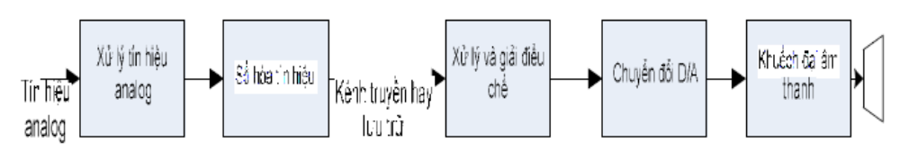

Hình 2-1. Hệ thống Audio số
Việc số hóa tín hiệu tương tự bao gồm: lấy mẫu, lượng tử hóa và mã hóa tín hiệu. Mã kênh nhằm biến đổi tín hiệu cho phù hợp với yêu cầu của kênh truyền và giảm lỗi khi thu. Kênh truyền ở đây có thể bất kỳ như phát vô tuyến, truyền cáp hay các thiết bị ghi, lưu trữ âm thanh. Ở phía thu hay tạo lại âm thanh các tín hiệu số được xử lý, phát hiện, sửa lỗi rồi chuyển đổi thành tín hiệu tương tự.
So với hệ thống tương tự, âm thanh số có chất lượng cao hơn vì các lý do sau:
- Dải tần rộng hơn, từ 20 Hz đến 20 kHz.
- Dải động rộng đến 100 dB.
- Méo tần số rất nhỏ, đặc tuyến bằn g phẳng trong dải tần rất rộng.
- Méo phi tuyến, méo sai điệu, xuyên kênh rất nhỏ.
- Có khả năng xử lý bằng hệ phi tuyến.
- Lưu trữ dưới dạng số có chất lượng cao hơn, độ bền tốt hơn, sử dụng ghi, đọc nhiều lần mà chất lượng không suy giảm.
- Độ chống nhiễu kênh tốt hơn.
- Tăng dung lượng trên một kênh truyền.
Quá trình số hóa tín hiệu âm thanh (chuyển đổi A/D) gồm lấy mẫu tín hiệu tương tự và giữ mức, lượng tử và mã hóa. Trong nhiều trường hợp lượng tử hóa và mã hóa không thể tách rời.
2.1.4.1 Lấy mẫu và giữ mức
Lấy mẫu là quá trình rời rạc hóa tín hiệu về mặt thời gian và giữ cho biên độ trong khoảng thời gian lấy mẫu không đổi. Để tín hiệu số hóa không gây méo và hồi phục lại trọn vẹn tín hiệu tương tự ban đầu, lấy mẫu phải tuân theo định luật Shannon và Nyquist. Nếu tín hiệu tương tự có tần số cự đại bằng f _{max} thì khoảng thời gian hay chu kỳ lấy mẫu phải nhỏ hơn 1/2f_{max}. Nói cách khác, tần số lấy mẫu f_{s} phải lớn hơn hai lần tần số cực đại của tín hiệu: f_{s} ≥ 2f_{max}. Nếu điều kiện trên không thỏa mãn thì khi phục hồi, tín hiệu sẽ bị méo nghiêm trọng.
Về mặt lý thuyết, tần số lấy mẫu càng cao thì chất lượng âm thanh khi phục hồi càng tốt nhưng khi đó dải tần rộng hơn và tốc độ bit cao hơn và cấu trúc mạch sẽ phức tạp hơn.
Trong thực tế, tần số lấy mẫu của tín hiệu âm thanh được chọn là 32 Khz; 44,1 Khz hay 48 Khz phụ thuộc vào tiêu chuẩn của các thiết bị. Phổ của tín hiệu sau lấy mẫu là phổ của tín hiệu điều biên với hài cơ bản là f_{s} và các hài bậc cao 2f_{s}, 3f_{s},…Để tránh chồng phổ, tín hiệu vào trước khi lấy mẫu phải qua mạch lọc thông thấp với dải thông từ 0÷fmax để hạn chế dải tần.
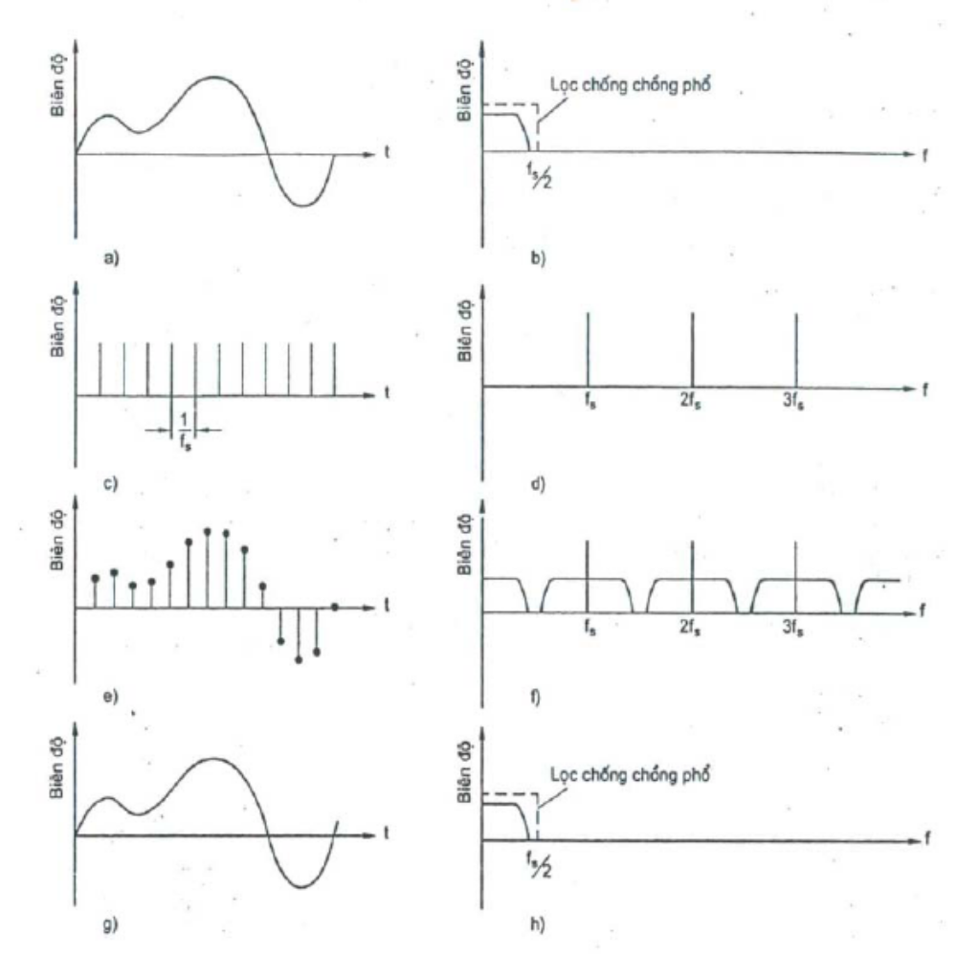
Hình 2-2 Đồ thị miêu tả quá trình biến đổi A/D và D/A
2.1.4.2 Lượng tử hóa
Lượng tử hóa là quá trình rời rạc hóa tín hiệu tương tự về biên độ. Tại mỗi mẫu, biên độ được chia ra các mức gọi là mức lượng tử. Số lượng mức lượng tử N được xác định bởi số bít n, N=2n mức. Ví dụ: khi n=4 bit thì N=16 và khi n=8 bit thì N=256 mức lượng tử.
Như vậy, số bít lượng tử càng lớn thì số mức lượng tử càng nhiều và chuyển đổi A/D càng chính xác. Khoảng cách giữa hai mức lượng tử liền kề gọi là bước lượng tử Q. Nếu biên độ tín hiệu cần chuyển đổi là UA thì bước lượng tử Q được xác định:
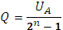
Rõ ràng, khi bước lượng tử Q có trị càng nhỏ thì số bit lượng tử càng lớn và chuyển đổi AD càng chính xác. Vì biên độ tại các mẫu chỉ có thể nhận giá trị rời rạc, trùng với các mức lượng tử nên sẽ gây ra sai số và méo lượng tử. Nếu giá trị thực (giá trị tương tự) của biên độ mẫu là x và giá trị rời rạc (mức lượng tử) là x’ thì sai số lượng tử là E=x-x’ . E sẽ có giá trị lớn nhất là Q/2.
Nếu đồng thời tăng cả số bit l ượng tử n và tần số lấy mẫu fs thì giá trị rời rạc sẽ tiến dần đến giá trị liên tục. Tỉ số tín hiệu trên lỗi đúng được xác định bởi tỷ số giữa số bước lượng tử cực đại và lỗi cực đại:
Tỷ số tín hiệu / lỗi = số bước lượng tử cực đại / lỗi lượng tử cực đại.
Ví dụ: nếu n=16 bit, số bước lượng tử cực đại là 2n-1=216-1=65535, méo lượng tử cực đại là 0,5 bước lượng tử, tức là Q/2.

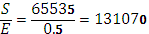

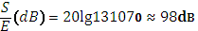
Méo phi tuyến do lượng tử hóa: Lỗi lượng tử là sự sai lệch giữa giá trị tương tự tại các mẫu và các mức lượng tử được chọn. Tại thời điểm lấy mẫu, giá trị biên độ càng gần với mức lượng tử thì lỗi lượng tử càng bé và ngược lại. Lỗi lượng tử lớn nhất khi giá trị biên độ nằm chính giữa 2 mức lượng tử liền kề.
Phân tích lỗi lượng tử cho thấy phổ của chúng là hàm của tín hiệu vào, với việc cộng nhiều thành phần lõi của tần số lấy mẫu. Ở đầu ra, khi các giá trị mẫu được sử dụng để phục hồi lại dạng tín hiệu tương tự ban đầu thì trong đó sẽ có chứa đựng các thành phần lỗi. Vì lỗi lượng tử là hàm của tín hiệu gốc nên không thể mô tả như tạp âm mà được coi là một dạng méo phi tuyến. Méo phi tuyến do lượng tử hóa được xác định theo biểu thức:
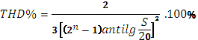

Trong đó: n – số bit lượng tử
antilg – đối loga
S – mức thực tế của tín hiệu
- Lượng tử hóa phi tuyến: Lượng tử hóa trình bày ở trên là lượng tử hóa tuyến tính, tức là các bước lượng tử bằng nhau, mỗi giá trị mẫu cùng một giá trị nhị phân có độ dài từ mã như nhau. Nếu tín hiệu âm thanh được lượng tử hóa 16 bit thì dòng dữ liệu ở đầu ra của bộ biến đổi A/D sẽ tăng lên rất cao và dẫn đến mở rộng dải thông của kênh truyền.
Để hạn chế dải thông phải giảm bit lượng tử hóa, trong trường hợp này thích hợp hơn cả là sử dụng phương pháp lượng tử hóa phi tuyến, tức là các bước lượng tử ứng với các mức tín hiệu không đều nhau. Đối với tín hiệu âm thanh, thành phần tín hiệu ở mức cao chỉ chiếm một phần nhỏ so với mức thấp, điều đó có nghĩa là ở đầu ra của bộ chuyển đổi A/D tín hiệu số chủ yếu có các bit trị số nhỏ (LSB) là biến đổi. Độ rộng của từ mã chỉ được sử dụng rất ít cho các trường hợp mức tín hiệu lớn.
Để giới hạn độ rộng từ mã của tín hiệu số, thường dùng phương pháp nén tín hiệu trước khi đưa vào lượng tử và mã hóa. Trong bộ nén, các mức tín hiệu lớn sẽ bị nén xuống, có nghĩa là biên độ các tín hiệu lấy mẫu không tăng lên tuyến tính theo giá trị tín hiệu vào mà tăng theo quy luật loga. Do đó lượng tử hóa các giá trị lấy mẫu cũng không tuyến tín với sự biến đổi tín hiệu vào. Kết quả là chỉ cần một từ dữ liệu có độ rộng hẹp h ơn cũng đủ biểu diễn nhị phân của một giá trị lấy mẫu khá lớn.
Một phương pháp lượng tử phi tuyến khác, không dùng bộ nén tín hiệu mà sử dụng bộ chuyển đổi A/D đặc biệt, trong đó mỗi vùng lượng tử được chia bậc không đều theo biên độ đầu vào, thường là chi theo hàm logarit. Độ méo tín hiệu do lượng tử gây ra có thể chấp nhận được vì chỉ xuất hiện rất ít ở các vùng có mức tín hiệu lớn.
Trong kỹ thuật âm thanh số thường sử dụng lượng tử hóa tuyến tính. Trường hợp đặc biệt như thiết bị ghi âm loại đầu từ quay R -DAT ở tốc độ chậm, do dải thông hẹp nên phải lượng tử hóa phi tuyến với 12 bit lượng tử và tần số lấy mẫu là 32 kHz.
2.1.4.3 Mã hóa, mã kênh và ghép kênh
Mã hóa kênh: Mã hóa là quá trình chuyển các mức rời rạc của mỗi mẫu thành số nhị phân (hoặc các hệ đếm khác) và sắp xếp theo một quy luật nhất định. Việc chuyển từ tín hiệu tương tự sang sô được thực hiện mạch chuyển đổi A/D. Có thể dùng sơ đồ chuyển đổi song song, nối tiếp hay sơ đồ đếm xung...Các xung sẽ được đưa vào bộ đếm và mã hóa thành tín hiệu số. Trong tín hiệu số nhị phân, tín hiệu tương tự được chuyển đổi thành chuỗi số liệu 1 và 0; nếu coi mức 1 là mức điện áp cao còn mức 0 là mức điện áp thấp, thì kết quả mã hóa tín hiệu (mã nguồn) nhận được tín hiệu số dưới dạng điều xung mã – PCM. Nhưng dạng mã nguồn này thường là không thích hợp để ghi, lưu trữ hay truyền thông tin vì tồn tại cả thành phần một chiều. Vì vậy, trước khi hay lưu trữ hay truyền tín hiệu số phải được mã kênh. Mã kênh là quá trình biến đổi các đặc tính dữ liệu của tín hiệu đã mã nguồn cho phù hợp với đặc tính của tín hiệu đã mã nguồn cho phù hợp với đặc tính của thiết bị ghi âm hay kênh truyền.
Mã kênh sẽ biến đổi dữ liệu mã nguồn nhằm đạt được mật độ bit cao, trong dải thông giới hạn của kênh truyền, các thành phần tần số rất thấp và thành phần một chiều sẽ không được chuyển đổi trong quá trình này. Dữ liệu truyền dẫn phụ thuộc vào tốc độ chuyển đổi thông tin và phải nhỏ hơn dung lượng của kênh truyền. Ngoài việc thích ứng với kênh truyền, mã hóa kênh còn vì các mục đích sau:
- Giảm sự mất mát thông tin trong thời gian truyền dẫn hay ghi âm.
- Dải thông của kênh truyền được cải thiện, dữ liệu truyền dẫn có đặc tính tối ưu
- Làm cho dạng phổ tín hiệu âm thanh số ít bị méo nhất.
Trong kỹ thuật audio số thường hay sử dụng hai dạng mã đó là NRZ và BPM. Mã NRZ sử dụng 2 mức điện áp cao và thấp để biểu thị bit 1 và bit 0, bit 1 tương ứng với mức điện áp cao và bit 0 tương ứng với mức điện áp thấp, độ rộng xung đúng bằng thời gian chu kỳ đồng hồ. Việc thay đổi giá trị các mẫu từ 0 đến 1 và ngược lại sẽ làm thay đổi mức tín hiệu còn nếu lặp lại cùng mẫu (0 hay 1) thì mức tín hiệu không đổi. Mã NRZ chỉ được sử dụng cho các phương pháp ghi âm số với đồng bộ ngoài.
Mã lưỡng pha BMP luôn có sự thay đổi ở phần đầu của mỗi bit dữ liệu và sự thay đổi này sẽ chia mỗi bit thành 2 bit 0 và 1 (lưỡng pha). Số 1 nhị phân được biểu diễn bằng 1 sườn lên còn số 0 nhị phân được biểu diễn bằng 1 đường xuống. Kết quả là không có hiện tượng lặp lại hai giá trị 1 hoặc 0 trong d òng dữ liệu mã hóa BPM. Dòng tín hiệu này có một đặc tính rất quan trọng là cực tính chỉ thay đổi khi dữ liệu đầu vào là 0 và giữ nguyên cực tính nếu dữ liệu đầu vào là 1. Mã BPM thường được sử dụng để mã hóa các tín hiệu trong ghi âm số trên băng từ (DAT) và là mã định định dạng tín hiệu audio trong ti êu chuẩn ASE/EBU.
- Ghép kênh số: Tín hiệu âm thanh số được mã nguồn thường bao gồm tín hiệu nhiều k ênh, ví dụ hai kênh L, R với hệ âm thanh stereo...Sau chuyển đổi A/D chúng đều ở các dữ liệu song song, khi ghi hay truyền trên đường truyền chúng thường ghép thành một kênh dưới dạng các bit dữ liệu nối tiếp. Về nguyên lý, có thể sử dụng phương pháp ghép kênh theo tần số và theo thời gian nhưng trong kỹ thuật audio số thường sử dụng phương pháp ghép kênh theo thời gian.
Tất cả chữ số nhị phân của các kênh đều được đưa đến bộ ghép kênh với cùng một tốc độ và chỉ đơn giản lệch nhau một khoảng thời gian bằng TS/n (TS là thời gian lấy mẫu còn n là số kênh cần ghép.)

2.2 Kỹ thuật Video

2.2.1 Ánh sáng và màu sắc
- Ánh sáng: Phổ của các sóng điện từ trong thiên nhiên trải dài từ tia gamma (10-12 m) đến sóng radio (10-4-104 m). Mắt người chỉ cảm nhận được những sóng điện từ có bước sóng từ 380nm (tia màu tím) đến 780 nm (tia màu đỏ). Các bức xạ điện từ đặc biệt nói trên được gọi là ánh sáng.
- Màu sắc: Khi cho một chùm tia ánh sáng mặt trời xuyên qua lăng kính thủy tinh, ta nhận được một dải màu theo thức tự: đỏ, cam, vàng, lục, lơ, lam, tím, dải màu đó được gọi là phổ màu. Phổ màu của ánh sáng là phổ liên tục từ màu này chuyển dần qua màu khác không có ranh giới rõ ràng.
Thực nghiệm cho thấy: Khi ánh sáng có bước sóng khác nhau tác dụng lên mắt, ta sẽ cảm nhận được các màu sắc khác nhau.
Vậy màu sắc là một thuộc tính dao động của dao động điện từ mà mắt người cảm nhận được.
2.2.2 Các đại lượng đặc trưng cho ánh sáng:
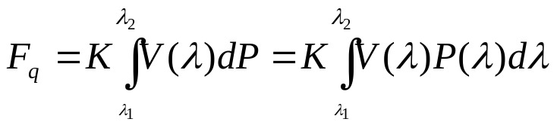Quang thông: là đại lượng biểu thị phần công suất của bức xạ quang có tác dụng với mắt người qua một tiết diện nào đó. Đơn vị đo quang thông là lumen, viết tắt là lm.

F_{q} – quang thông
K – hệ số tỷ lệ
P(λ) – công suất nguồn bức xạ có bước sóng λ (đv: Watt);
V(λ) – độ nhạy phổ của mắt. V(555nm)=1
VD: Bóng đèn sợi tóc thường có hệ số phát sáng là 8 – 15 lumen/watt, khi công suất bóng là P=100 watt, quang thông của đèn sẽ bằng F ≅ 800 ÷1500 lumen .
Cường độ sáng: Là quang thông của nguồn sáng bức xạ theo phương đã định, trong một đơn vị góc khối. Đơn vị đo cường độ sáng là candela.
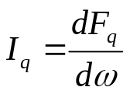Quang thông dFq bức xạ đều trong góc khối d ω thì cường độ sáng được tính bằng:

Với một nguồn sáng điểm có quang thông phân bố đều theo mọi hướng thì cường độ sáng bằng:
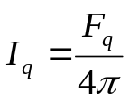

Thí dụ: Bóng đèn sợi tóc công suất P=100 watt, F ≅ 800 ÷1500 lumen, sẽ cho độ sáng trung bình là:
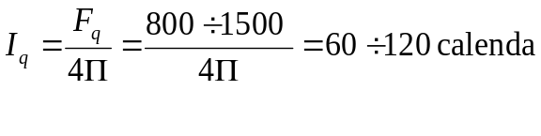

Quang thông và độ sáng là hai đại lượng đặc trưng cho nguồn sáng.
- Cường độ sáng theo một hướng quan sát bất kì:
I_{q}(α) = I₀cos(α)

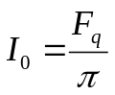Trong đó:

F_{q} – quang thông của nguồn sáng mặt
I₀ – cường độ sáng theo hướng vuông góc với nguồn sáng mặt
α – góc làm thành giữa hướng quan sát và hướng vuông góc với nguồn sáng mặt.
Độ chói: Là đại lượng chỉ mức độ sáng của vật bức xạ ánh sáng, phản xạ ánh sáng hoặc cho ánh sáng đi qua (không dùng với nguồn sáng điểm). Đơn vị độ chói là: Nit
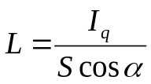

L – Độ chói của nguồn sáng S
Iq – cường độ sáng theo hướng quan sát;
α – góc làm thành giữa hướng quan sát và hướng vuông góc với nguồn sáng mặt.
Độ rọi: Đánh giá mức độ sáng của những vật thể không bức xạ ánh sáng mà được chiếu sáng. Đơn vị tính là lux, viết tắt là lx.
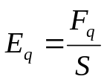
Trong đó: Eq – độ rọi
Fq – quang thông rọi lên mặt được rọi
S – diện tích mặt được rọi.
Độ rọi đặc trưng cho mặt được chiếu sáng

2.2.3 Các đại lượng đặc trưng cho màu sắc
Độ chói (luminance) : Độ chói và độ sáng là các thông số chủ quan và khách quan chỉ mức độ sáng của màu sắc. Trong trường hợp thay đổi quang thông của nguồn sáng sơ cấp rọi lên vật quan sát thì độ chói và độ sáng của vật thay đổi.
Định luật Vebe -Feene xác định mối liên hệ giữa độ chói và độ sáng như sau:
B=klnL+C
Trong đó: B – độ sáng
k và C – các hằng số tỷ lệ
Sắc màu (chrominance) :Sắc màu là thông số chủ quan chỉ tính chất của màu. Sắc màu phụ thuộc vào bước sóng trội trong phổ phân bố năng lượng của bức xạ ánh sáng.
Bước sóng trội λd của một màu nào đó là bước sóng của ánh sáng đơn sắc mà trộn nó với ánh sáng trắng theo tỷ lệ xác định sẽ có cùng sắc màu với màu đó.
Độ bão hòa màu (saturation): Độ bão hòa màu cũng là một thông số chủ quan, chỉ mức độ đậm nhạt của màu.
Màu chứa càng nhiều ánh sáng trắng, độ bão hòa màu càng thấp. Màu quang phổ có độ bão hòa màu lớn nhất còn các màu trung hòa trắng và xám) có độ bão hòa màu nhỏ nhất.
Độ sạch màu: là thông số khách quan chỉ hàm lượng tương đối của màu quang phổ chứa trong ánh sáng nào đó tính theo tỉ lệ phần trăm (%).
Độ sạch màu cho ta biết quang thông của ánh sáng trắng lẫn trong quang thông của nguồn ánh sáng đang xét, được xác định:
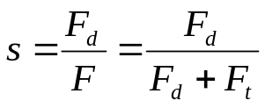

Trong đó: s – độ sạch màu
F_{d} – quang thông của màu quang phổ
F_{t} – quang thông của ánh sáng trắng.

2.2.4 Lý thuyết màu
2.2.4.1 Thị giác màu
Thực nghiệm đã xác định rằng có thể nhận được gần như tất cả màu sắc tồn tại trong thiên nhiên bằng cách trộn 3 chùm ánh sáng màu đỏ, màu lục và màu lam theo các tỉ lệ xác định.
Để giải thích điều này, cho đến nay, nhiều nhà khoa học đã đề ra các thuyết khác nhau về cơ chế cảm thụ màu của mắt người, trong đó thuyết ba thành phần cảm thụ màu được công nhận rộng rãi hơn cả. Theo thuyết 3 thành phần cảm thụ màu, trên võng mạc của mắt người tồn tại ba loại phần tử nhạy cảm với ánh sáng là các tế bào hình chóp. Các loại phần tử này có phản ứng khác nhau đối với ánh sáng có bước sóng khác nhau. Do đặc điểm của 3 loại tế bào này nên bất kỳ màu sắc nào cũng có thể tổng hợp được từ 3 màu cơ bản. Cho đến nay, tuy khoa học giải phẫu vẫn chưa xác minh được ba loại tế bào nhạy cảm với ánh sáng có bước sóng khác nhau đó, nhưng quá trình thực nghiệm lại rất phù hợp với lý thuyết màu này nên nó vẫn được sử dụng.
Trong thực tế, tuy ánh sáng đồng thời kích thích ba tế bào hình chóp, nhưng tùy theo bước sóng, các dạng tế bào hình chóp được kích thích khác nhau. Sự cảm thụ màu được quyết định bởi mức độ kích thích của các tế bào hình chóp. Giá trị tổng năng lượng kích thích cho cả ba tế bào hình chóp cho ta cảm giác về độ sáng còn tỷ lệ giữa chúng tạo ra cảm giác tính màu. Những chùm tia sáng có tần số khác nhau sẽ gây ra những cảm giác m àu khác nhau trong mắt người. Nếu bước sóng chùm tia biến đổi liên tục từ 380÷700 nm thì màu sắc cũng biến đổi liên tục từ màu tím qua màu lam, màu lục ...rồi đến màu đỏ. Giữa các màu trên còn có các màu trung gian khác.
Số lượng màu sắc mà mắt người có thể phân biệt được là 160 loại, ta nói là phân biệt được 160 sắc độ, chúng làm thành quang phổ liên tục. Khi tia sáng hẹp màu trắng chiếu qua một lăng kính thì thu được quang phổ liên tục. Màu trắng là tổng hợp của vô số các màu có trong quang phổ.
Các thí nghiệm thực tiễn đưa lại kết quả về mối quan hệ giữa độ nhạy của mắt người và bước sóng ánh sáng kích thích đối với từng loại tế bào hình chóp. Giá trị này phù hợp với đặc tuyến phổ của mắt ng ười. Mắt người nhạy cảm nhất với ánh sáng có bước sóng λ=550 nm . Khi độ chiếu sáng thấp, đặc tuyến độ nhạy v() bị dịch về phía trái (λ nhỏ), đỉnh của đặc tuyến dịch đến chỗ λ=510 nm. Lúc này chỉ có tế bào cảm quang hình trụ làm việc.
Các tế bào hình chóp nhạy cảm với ba màu cơ bản được vẽ trên hình 3-2b. Các đặc tuyến vB(λ), vG(λ), vR(λ) không có ranh giới rõ ràng, có đoạn gối lên nhau. Do đó, khi có một bức xạ đơn sắc tác dụng vào mắt thì không phải chỉ có một loại mà có hai hoặc cả ba loại đồng thời bị kích thích để tạo ra d òng điện tín hiệu, giá trị cường độ tín hiệu không đều nhau trong các loại tế bào tạo nên cảm giác màu khác nhau trong thần kinh thị giác.
2.2.4.2. Sự lưu ảnh
Cơ quan thị giác của con người có khả năng lưu hình sau khi kết thúc tác động của ánh sáng khoảng 0,1 giây. Điều này có nghĩa là cơ quan thị giác phản ứng chậm hay có quán tính đối với sự thay đổi nhanh của ánh sáng trên màn hình (ảnh). Mười ảnh tỉnh liên tiếp trong một giây là tốc độ đủ để truyền đạt về sự chuyển động của hình ảnh (ảnh động). Điện ảnh và truyền hình dùng tốc độ cao hơn 10 ảnh / giây để giảm độ nhấp nháy của ảnh. Khả năng nhận biết độ nhấp nháy phụ thuộc vào điều kiện xem hình. Ngưỡng nhấp nháy phụ thuộc vào độ chói của vùng nhấp nháy, màu của vùng, góc nhìn của mắt, độ lớn vùng nhấp nháy, độ chói của vùng xung quanh...và sự thích nghi và luyện tập của con người.
Trong truyền hình, để truyền được hình ảnh động, từng ảnh (frame) được phân tích bằng quá trình quét xen dòng. Mỗi ảnh được phân tích làm 2 mành, mỗi mành gồm 262,5 hay 312,5 dòng. Tần số mành là 50Hz đối với tiêu chuẩn 625 dòng (PAL) và 60Hz đối với tiêu chuẩn 525 dòng (NTSC).

2.2.5. Video tương tự
2.2.5.1. Phương pháp phân tích và tổng hợp ảnh
Nguyên lý quét : Một ảnh tự nhiên phản chiếu ánh sáng đồng thời từ tất cả mọi điểm, trong khi mắt người có thể cảm thụ được tất cả các điểm này, tương đương với 108 bộ cảm biến hình trụ và hình chóp. Quá trình nhận thức dòng dữ liệu song song như vậy không thông dụng trong kỹ thuật điện tử vì một hệ thống điện tử chỉ có khả năng truyền chỉ một bit thông tin trong một thời gian nhất định. Vì vậy ảnh truyền hình được phân tích thành các phần tử nhỏ, được truyền lần lượt và ở phía thu sẽ được tổng hợp lại. Phương tiện để thực hiện quá trình này là quét ảnh. Có hai cách quét cơ bản là cách quét liên dòng (tất cả các dòng hay mỗi điểm ảnh được quét liên tục) và quét xen dòng (chỉ quét từng phần của dòng trong mỗi lần quét).
- Phương pháp quét liên tục.
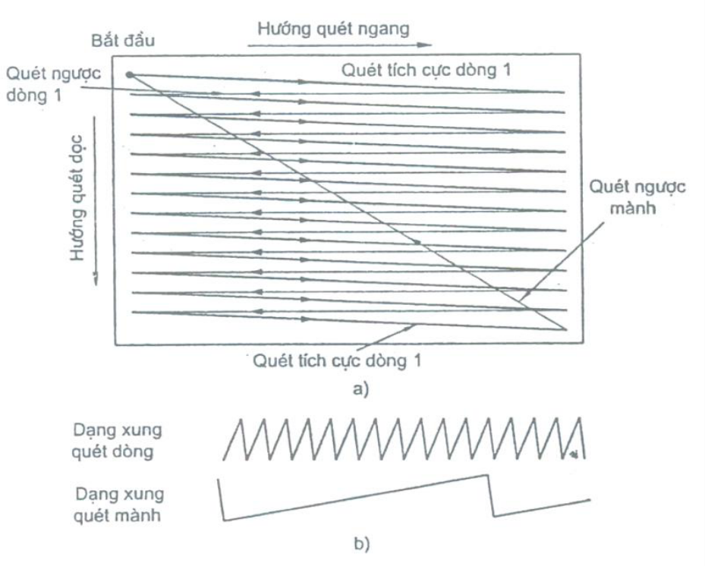
Hình 2-3 Phương pháp quét liên tục
Theo hình 2-3, dòng điện tử bắt đầu quét từ mép trái dòng 1, sang mép phải A và lập tức quay về phía trái theo đường nét rời và lại bắt đầu từ mép trái dòng 2 quét về mép phải B, sau đó lại lập tức quay về mép trái theo đường nét rời và bắt đầu quét dòng 3...Cứ như thế, dòng điện tử quét từ trên xuống dưới cho đến Z. Như vậy là đã kết thúc việc phân tích hoặc tổng hợp một hình ảnh. Sau đó tia điện tử quay nhanh về mép trái dòng 1 của ảnh thứ 2, quá trình trên lại tiếp diễn và các ảnh thứ 3,4...cũng được tổng hợp hay phân tích tương tự như thế với một tốc độ lớn.
Nếu thời gian cần thiết để truyền xong một ảnh là T_{a} (chu kỳ quét một ảnh) và nếu ảnh chứa Na phần tử ảnh thì thời gian truyền một phần tử ảnh là:
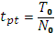
Như vậy, mỗi giây truyền được fa ảnh, được gọi là tần số quét ảnh. Mỗi phần tử ảnh được truyền đi fa lần trong một giây và mỗi lần truyền đi cần thời gian t_{pt}.
Khi khôi phục (tổng hợp) lại ảnh, các phần tử ảnh được sắp xếp lại đúng vị trí của nó. Sự sắp xếp này thực hiện được nhờ một bộ quét thứ hai làm việc đồng bộ với bộ quét thứ nhất (khi phân tích ảnh) bởi một tín hiệu đồng bộ. Mỗi phần tử ảnh đ ược khôi phục lại cũng bức xạ ánh sáng gián đoạn f_{a} trong một giây, và mỗi lần chỉ kéo dài trong khoảng thời gian t_{pt}.
Khi số lần bức xạ trong một giây đủ lớn, do quán tính, mắt sẽ nhận được các hình ảnh liên tục.
Phương pháp quét xen kẽ : Do sự lưu ảnh của mắt, nếu ta truyền 24 ảnh/1 giây, khi tái tạo lại hình ảnh, người xem sẽ có cảm giác một hình ảnh chuyển động liên tục. Tuy nhiên với 24 ảnh/1 giây, ánh sáng vẫn bị chớp, gây khó chịu cho người xem. Đối với điện ảnh, trong thời gian chiếu một ảnh người ta ngắt ánh sáng ra làm hai lần, thay vì chiếu một ảnh liên tục trong thời gian 1/24 giây, người ta chiếu ảnh đó làm hai lần, mỗi lần 1/48 giây. Kết quả là cho ta cảm giác được xem 48 ảnh/1 giây thay vì 24 ảnh/1 giây, hình ảnh sẽ chuyển động liên tục và ánh sáng sẽ không bị chớp. Như vậy, số lượng ảnh truyền đi trong một giây c àng lớn thì chuyển động trong ảnh càng liên tục và ảnh tổng hợp lại sẽ không bị nhấp nháy.
Đối với truyền hình, để tránh hiện tượng bị rung, lắc hoặc có vết đen trôi tr ên màn ảnh khi bộ lọc nguồn không đảm bảo chất lượng, người ta truyền 25 ảnh/1 giây đối với những nơi sử dụng lưới điện có tần số 50Hz và 30 ảnh/1 giây đối với những nơi có tần số điện lưới 60Hz.
Để loại trừ hiện tượng chớp sáng, truyền hình sử dụng phương pháp quét xen kẽ. Phương pháp quét xen kẽ giống như phương pháp quét liên tục ở chỗ dòng điện tử cũng quét từ trên xuống dưới, từ trái qua phải và các dòng điện tử quét ngược cũng được xóa. Điểm khác biệt ở đây là người ta chia một ảnh thành hai nửa ảnh (hai mành) và thực hiện quét theo nguyên lý sau: Một ảnh được truyền đi hai lượt, lượt đầu truyền đi tất cả các dòng lẻ (1, 3, 5...) gọi là mành lẻ, lượt sau truyền đi tất cả các dòng chẵn (2, 4, 6...) gọi là mành chẵn hoặc ngược lại, nếu mỗi ảnh có z dòng thì mỗi mành có z/2 dòng. Mỗi mành là một nửa ảnh, mang một nửa lượng tin tức của ảnh.
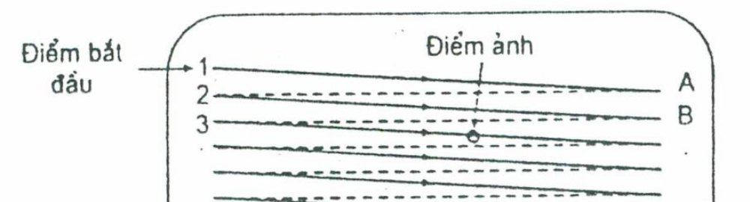
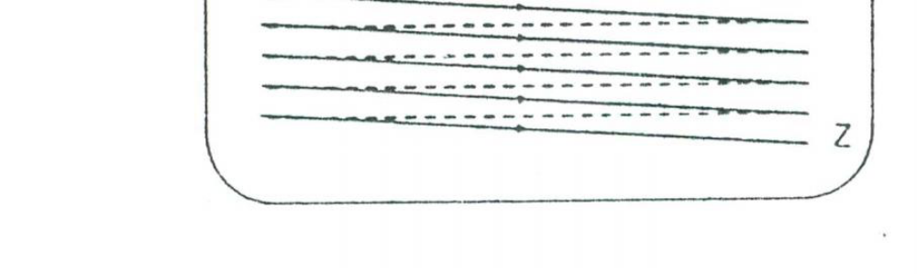
Hình 2-4 Phương pháp quét xen kẽ
Trong quét xen kẽ thì số dòng của mỗi ảnh phải số lẻ: z=2m+1 (m là số nguyên bất kỳ) mỗi mành sẽ có (m+1/2) dòng và tần số dòng phải luôn là bội số của tần số mành
F_{H} = (m+1/2)f_{V} (f_{H} là tần số dòng, f_{V} là tần số mành).
Truyền hình theo phương pháp quét xen kẽ có nhiều ưu điểm về mặt kỹ thuật và kinh tế. Để lái dòng điện tử, người ta dùng xung quét dòng và mành có dạng răng cưa.
2.2.5.2. Nguyên lý chuyển đổi ảnh quang thành tín hiệu điện
Nguyên lý chuyển đổi ảnh quang thành tín hiệu điện dựa trên cơ sở lần lượt chuyển đổi độ chói của các phần tử ảnh thành tín hiệu điện. Để chuyển độ chói thành dòng điện (điện áp) tương ứng, ta dùng hiệu ứng quang điện, trong đó có hiệu ứng quang điện trong và hiệu ứng quang điện ngoài.
Hiệu ứng quang điện trong là hiện tượng khi được chiếu sáng thì độ dẫn điện của một số bán dẫn thay đổi tỷ lệ với cường độ chiếu sáng.
Hiệu ứng quang điện ngoài là hiện tượng khi một số kim loại được chiếu sáng, trên bề mặt của nó sẽ xuất hiện các bức xạ điện tử. Các bức xạ điện tử này được gọi là quang điện tử. Số lượng quang điện tử tỉ lệ với độ chiếu sáng trên bề mặt kim loại.

2.2.6. Giới thiệu 3 hệ truyền hình màu
2.2.6.1. Hệ truyền hình màu NTSC
Hệ thống truyền hình màu NTSC (National Television Standard Commitee) được ra đời năm 1950 tại Mỹ. Trong hệ NTSC, tín hiệu chói được tạo ra từ 3 tín hiệu màu cơ bản và phát đi trong toàn dải tần của hệ thống truyền hình đen – trắng thông thường. Tín hiệu chói được xác định theo biểu thức sau:
U_{Y}’= 0,299U_{R}’+ 0,587U_{G}’+ 0,114U_{B}’ (6)
Trong đó: U_{Y}’, U_{R}’, U_{G}’, U_{B}’ – giá trị điện áp tín hiệu chói và ba màu cơ bản sau hiệu chỉnh gamma.
Tần số cao nhất của tín hiệu chói là 4,20 MHz, hai tín hiệu khác được truyền đồng thời với tín hiệu chói là hai tín hiệu mang tin tức về màu. Hệ NTSC cho phép dùng một tín hiệu màu có dải tần rộng và một tín hiệu màu có dải tần hẹp hơn phối hợp độ rõ màu của ảnh truyền hình và khả năng chống lại các hiện t ượng nhiễu giữa các tín hiệu m àu sau mạch tách sóng đồng bộ. Để có thể đan các vạch phổ của tín hiệu màu vào tín hiệu chói, các tín hiệu màu được dịch phổ về phái trên bằng phép điều chế với tần số mang phụ xác định. Sự điều chế ở đây khá đặc biệt và được gọi là điều chế vuông góc, cho phép bằ ng một sóng mang phụ có thể mang đi hai tin tức độc lập là hai tín hiệu màu. Mặt khác, quảng biến thiên của U_{R-Y} và U_{B-Y} (±0,7 và ±0,89) là quá lớn để có thể chèn vào tín hiệu chói chỉ có 1 Vdd hay ±0,5 V. Chính vì vậy, trước tiên hệ NTSC phải nén tín hiệu màu U_{R-Y} và U_{B-Y} xuống hệ số tương ứng là 0,877 và 0,493.
Tín hiệu màu U_{I} và U_{Q} được tính theo biểu thức:
U_{I}=0,877U_{R-Y}cos33⁰ - 0,493U_{R}-Ysin33⁰
U_{Q}=0,877U_{R-Y}sin33⁰ + 0,493U_{R}-Ycos33⁰
Hay: U_{I}=0,735U_{R-Y} - 0,268U_{R-Y}
U_{I}=0,487U_{R-Y} + 0,413U_{R-Y}
Một số đặc điểm chính của hệ thống NTSC như sau:
Hệ thống NTSC ra đời rất sớm, do đó nó đã được thử thách trong thời gian khá lâu và kinh nghiệm tích lũy về hệ thống này khá phong phú. Tuy nhiên vì còn tồn tại nhiều nhược điểm cho nên nó không được sử dụng ở tại châu Âu và nhiều nước khác.
Ưu điểm chính của hệ thống NTSC là đơn giản, thiết bị mã hóa và giải mã không phức tạp và vậy giá thành thiết bị thấp hơn so với các thiết bị của các hệ thống khác.
Khuyết điểm chính của hệ thống NTSC l à rất dễ bị sai màu khi hệ thống truyền tín hiệu màu không lý tưởng và có nhiễu.
2.2.6.2. Hệ truyền hình màu PAL
PAL (Phase Alternative Line ) là hệ truyền hình màu do CHLB Đức nghiên cứu từ 1961 và được xem là hệ tiêu chuẩn từ năm 1966. Trong hệ PAL, tín hiệu truyền đi bao gồm tín hiệu chói U_{Y} và hai tín hiệu màu U_{U} và U_{V}. Dải tần tín hiệu chói U_{Y} hệ PAL rộng 5MHz, tương thích với tiêu chuẩn quét 625/50. Tín hiệu màu được ghép kênh theo tần số cùng tín hiệu chói để truyền đi. Hai tín hiệu m àu là Uu và U_{V} được xác định theo biểu thức:
U_{V} = 0,887(U_{R} - U_{Y}) = 0,615U_{R} - 0,515U_{G} - 0,100U_{B}
U_{U} = 0,493(U_{R}-U_{Y}) = -0,147U_{R} - 0,2939U_{G} + 0,437U_{B}
Trong hệ PAL, để giảm tính rõ rệt của ảnh nhiễu do tín hiệu m àu sinh ra trên ảnh truyền hình ở máy thu hình đen - trắng, tần số sóng mang phụ f_{sc} ở hệ PAL được chọn như sau:
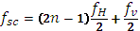
Trong đó: n – số nguyên dương
f_{sc} – tần số sóng mang phụ
f_{H} và f_{V} – tần số dòng và mành ở hệ PAL
Với yêu cầu tần số sóng mang phụ phải ở miền tần số cao của phổ tần tín hiệu chói, thuận tiện cho việc biến đổi tín hiệu của hệ PAL th ành tín hiệu của hệ NTSC hay ngược lại và thuận tiện cho việc chia tần, ở hệ PAL 625 dòng người ta chọn n=284, f_{H}=15625 Hz, f_{V}=50Hz, lúc đó tần số sóng mang phụ fsc sẽ là:
Tóm lại, hệ thống truyền hình PAL có một số đặc điểm chính như sau:
Hệ PAL có méo pha nhỏ hơn hẳn so với hệ NTSC
Hệ PAL không có hiện tượng xuyên lẫn màu
Hệ PAL thuận tiện cho việc ghi băng hình hơn hệ NTSC
Máy thu hình hệ PAL phức tạp hơn hệ NTSC vì cần có dây trễ 64μs và yêu cầu dây trễ phải có chất lượng cao.
Tính kết hợp với truyền hình đen trắng của hệ PAL kém hơn so với hệ NTSC.
2.2.6.3. Hệ truyền hình màu SECAM
Hệ truyền hình màu SECAM (Séquentiel Couleur A Mémoire) là h ệ truyền hình màu đồng thời – lần lượt. Sau nhiều năm hoàn thiện, năm 1967, hệ này có tên là SECAM IIIB hay còn gọi là SECAM tối ưu. Hệ SECAM IIB có tính chống nhiễu tương đối cao, kém nhạy với méo pha, méo pha – vi sai và méo biên độ - vi sai. Ở hệ SECAM, tín hiệu chói U_{Y} được truyền đi ở tất cả các dòng, hai tín hiệu màu D_{K}’và D_{B}’truyền lần lượt theo dòng quét trên hai sóng mang phụ có tần số trung tâm là f_{OR} và f_{OB} theo phương pháp điều tần. Tín hiệu chói U_{Y}’ được tính giống như ở hệ NTSC và hệ PAL nhưng dải tần rộng 6MHz. Hai tín hiệu màu có giá trị là
D_{R}’= -1,9U_{R-Y}
D_{B}’= 1,5U_{B-Y}
Hai tín hiệu màu này có độ rộng dải tần bằng nhau v à bằng 1,3 MHz. Hệ SECAM IIIB truyền lần lượt tín hiệu màu D_{R}’và D_{B}’để tránh nhiễu giao thoa của chúng trên đường truyền.
Ở hệ SECAM, người ta áp dụng các biện pháp làm méo dạng tín hiệu màu ở tần thấp
trước khi điều tần nhằm tăng tính chống nhiễu của hệ thống. Ở tần cao, tín hiệu cũng được làm méo làm cho biên độ của tín hiệu màu càng tăng khi tần số tức thời của nó càng xa lệch tần số trung gian f₀.

CHƯƠNG 3
CÁC CHUẨN NÉN DỮ LIỆU MULTIMEDIA: ÂM THANH, HÌNH ẢNH, VIDEO SỐ

3.1. Nguyên lý nén dữ liệu

3.1.1 Tầm quan trọng của nén dữ liệu
Các File Multimedia có dung lượng rất lớn vì thế để có thể truyền đi giữa các trạm trên mạng thì cần thiết phải làm giảm dung lượng các File đến mức có thể nhằm đáp ứng vấn đề về băng thông mạng. Các File Text hay một số File khác cũng cần được nén lại để đáp ứng cho việc gửi Mail hay trong các ứng dụng khác.
Nén dữ liệu trước khi truyền đi cũng là một trong các phương pháp nhằm tăng tốc độ truyền dữ liệu. Trong các modem hiện đại, việc thực hiện nén dữ liệu trước khi truyền đi có thể được thực hiện ngay trong modem theo các giao thức V42bis, MNP5. Phương pháp này đòi hỏi hai modem phải có cùng một giao thức nén dữ liệu, điều này nhiều khi khó thoã mãn.
Có một phương pháp khác là thực hiện nén các tập tin ngay tại các máy vi tính trước khi truyền đi, tại các máy tính nhận, các tập tin lại được giải nén để phục hồi lại dạng ban đầu. Phương pháp này có ưu điểm là bên phát và bên thu chỉ cần có chung phần mềm nén và giải nén, ngoài ra còn có thể áp dụng được để truyền dữ liệu qua các modem không hỗ trợ nén dữ liệu hoặc truyền dữ liệu trực tiếp qua cổng COM của máy tính. Nhược điểm của phương pháp này là các máy vi tính phải tốn thêm thời gian nén và giải nén, nhưng do sự phát triển nhanh chóng của các bộ vi xử lý mà thời gian thực hiện nén và giải nén được giảm nhỏ hơn rất nhiều thời gian để truyền dữ liệu. Ví dụ, khi truyền một tập tin có kích thước là 100Kbyte với dạng thức của một SDU là: 8 bits dữ liệu, 2 bit STOP và 1 bit START, không dùng bit chẵn lẻ, tốc độ truyền là 9600bits/giây thì mất khoảng 120 giây, trong khi một máy vi tính với bộ vi xử lí 80386 có thể thực hiện nén tập tin trên xuống còn 50Kbyte chỉ mất chưa đến 10 giây

3.1.2 Các nguyên tắc cơ bản của nén dữ liệu
Thông thường, hầu hết các tập tin trong máy tính có rất nhiều thông tin dư thừa, việc thực hiện nén tập tin thực chất là mã hoá lại các tập tin để loại bỏ các thông tin dư thừa.
Nhìn chung không thể có phương phát nén tổng quát nào cho kết quả tốt đối với tất cả các loại tập tin vì nếu không ta sẽ áp dụng n lần phương pháp nén này để đạt được một tập tin nhỏ tuỳ ý! Kỹ thuật nén tập tin thường được áp dụng cho các tập tin văn bản (Trong đó có một số kí tự nào đó có xác suất xuất hiện nhiều hơn các kí tự khác), các tập tin ảnh bitmap (Mà có thể có những mảng lớn đồng nhất), các tập tin dùng để biểu diễn âm thanh dưới dạng số hoá và các tín hiệu tương tự (analog signal) khác (Các tín hiệu này có thể có các mẫu được lặp lại nhiều lần). Ðối với các tập tin nhị phân như tập tin chương trình thì sau khi nén cũng không tiết kiệm được nhiều.
Ngoài ra, trong một số trường hợp để nâng cao hệ số nén người ta có thể bỏ bớt một số thông tin của tập tin (Ví dụ như kỹ thật nén ảnh JPEG).
Coding Techniquies
Entropy Coding (Lossless)
Source Coding (Lossy)
Nén chuỗi lặp
Nén tĩnh
Zero Length Code
Run Length Code
Huffman Code
LZW Code
Arithmetic Code
BCT
CCC&XCCC
DCT
Hình 3-1 Các công nghệ nén
3.2. Kỹ thuật nén không tổn hao(Lossness)
Dữ liệu gốc có thể phục hồi lại hoàn toàn sau khi giải nén với tỷ lệ nén thông thường có thể đạt được từ 2:1 đến 50:1
Giải thuật nén điển hình : Huffman Code, RLC, LZW, Mã số học.
Nén không tổn hao thường dùng nén file dữ liệu, nén ảnh đồ hoạ (Graphic Image).
Mã hóa Entropy
Kỹ thuật này chỉ quan tâm đến độ đo tin trong dữ liệu mà không quan tâm đến ngữ nghĩa của tin. Sau đây là một số kỹ thuật mã hoá entropy hay dùng trong hệ thống xử lý video:
- Mã hoá chiều dài dải liên tục (RLC - Run Length Coding): các chuỗi điểm ảnh có cùng độ chói (mức màu) sẽ được mã hoá bằng cặp thông tin (độ chói, chiều dài chuỗi).
- Mã hoá bằng các loại bỏ trùng lặp: các chuỗi đặc biệt được thay thế bằng cờ và số đếm lặp.
- Mã hoá dùng mẫu thay thế: đây là dạng mã hoá thống kê mà nó thay thế các mẫu hay lặp lại bằng một mã.
- Mã hóa với độ dài (của từ mã) thay đổi (VLC- Variable-Length Coding):
Sử dụng số bit khác nhau để biểu diễn các kí tự khác nhau.
Các kí tự có xác suất xuất hiện cao được phân bố bởi từ mã ngắn và ngược lại
Hiệu quả biểu diễn và nén tốt hơn.
Ví dụ: Mã Shanno – Fano, Huffman, RLC,…
Đại lượng Entropy:
Là lượng tin trung bình của nguồn tin, một cách gần đúng, là số bit trung bình của thông tin yêu câu để biểu diễn các kí hiệu của nguồn tin.
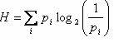
Trong đó: pi : Tần suất xuất hiện kí hiệu thứ i
H ≥0 đối với mã hóa nhị phân, H thể hiện mã hóa với số bít/kí hiệu là tối thiểu.
Mã hóa Huffman
Nén Huffman là một trong những phương pháp nén phổ biến. Việc mã hoá này dựa trên phương thức mã hoá theo độ dài thay đổi của các Bit cho từng ký tự.
Công nghệ nén này có được là dựa trên cơ sở gán các mã ngắn hơn cho các ký tự có tần suất xuất hiện lớn hơn.
Để đảm bảo cho kết quả giải mã là duy nhất nếu không có mã nào là tiền tố của mã khác.
Các ký tự được lưu dưới dạng tần xuất xuất hiện của chúng
Số lượng các Bit của các ký tự được mã hoá là khác nhau. Ký tự có tần xuất xuất hiện lớn nhất được mã hoá bằng số bit ngắn nhất.
Để xác định được bảng mã Huffman, chúng ta đi xây dựng cây nhị phân.
Bảng mã Huffman sẽ được truyền đi dưới dạng dữ liệu đã được nén.
Cách thức xây dựng cây nhị phân (Binary Tree)
      - Các ký tự được mã hoá được gán là các lá của cây
      - Các nút (Nodes) chứa giá trị tần xuất xuất hiện của các ký là các cây con (subtree).
      - Bit 0 và 1 được gán trên các nhánh của cây, vì vậy mà có thể có nhiều cách giải mã cho cùng một dữ liệu mã hoá.
      - Cuối cùng thiết lập ra bảng mã Huffman.
Ví dụ: Cho tần suất xuất hiện của các kí tự như sau:
P(A)=0.16
P(B)=0.51
P(C)=0.09
P(D)=0.13
P(E)=0.11

P(C)=0.09
P(E)=0.11
P(A)=0.16
P(D)=0.13
P(CE)=0.20
P(AD)=0.29
P(ACDE)=0.49
P(B)=0.51
P(ABCDE)=1
1
0
1
0
1
0
1
0
Ta có bảng mã hóa Huffman như sau:
Ký tự | Số Bit mã hoá
A | 100
B | 0
C | 111
D | 101
E | 110

Gọi l(s) là độ dài từ mã gán cho ký tự s. Để thực hiện việc mã hoá bằng cách đưa ra số lượng trung bình bit/ký tự để mã hoá, đó là:
E[l] = l(a)P[a]+l(b)P[b]+l(c)P[c]+l(d)P[d]+l(e)P[e]
= 2. (.25)+2(.25)+2(.25)+3(.125)+3(.125)
= 2.25 bits/ký tự
Mã hóa Shanno – Fano
Thuộc loại mã hóa có độ dài thay đổi VLC (Variable-Length Code)
Có đặc điểm tương tự như mã hóa Huffman
Thuật toán Shanno – Fano
- Sắp xếp các kí tự theo thứ tự giảm dần của tần suất xuất hiện.
- Tính xác suất
- Đệ quy làm hai phần (theo thứ tự sắp xếp), mỗi phần có tổng xác suất gần bằng nhau. Mã hóa phần trên bằng 1 (hoặc bằng 0), mã hóa phần dưới bằng 0 (hoặc bằng 1)
- Vẽ sơ đồ cây
- Tính Entropy, số bits mã hóa trung bình và số bits mã hóa thông thường
- Nhận xét.
Ví dụ: Cho một văn bản có các kí tự và số lần suất hiện của chúng trong bảng sau:
Kí hiệu | A | B | C | D | E
Số lần xuất hiện | 15 | 7 | 6 | 5 | 6

Dùng thuật toán mã hóa Shanno – Fano để mã hóa đoạn văn bản trên:
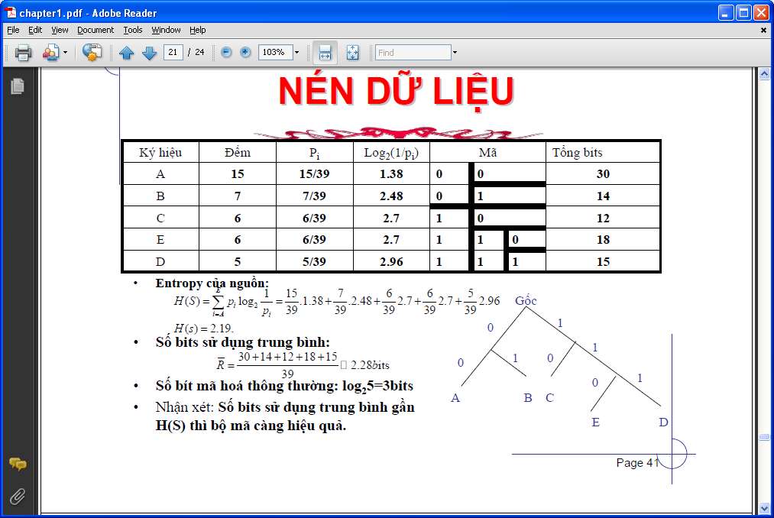
3.3. Kỹ thuật nén tổn hao (Lossy)
Là loại nén dữ liệu mà có sự khác biệt giữa dữ liệu gốc và dữ liệu được phục hồi lại sau khi nén.
Có sử dụng các đặc điểm tâm sinh lý của thính giác và thị giác của con người trong việc nghiên cứu cho các giải thuật nén.
Tỷ lệ nén đạt cao hơn so với các giải thuật nén không tổn hao (từ 100:1)
Các giải thuật nén điển hình: JPEG, MPEG
Nén tổn hao thường dùng nén MP3, Photograph Image, Video.

3.4. Kỹ thuật nén ảnh, audio và video
Tín hiệu video sau khi được số hoá 8 bit có tốc độ 216 Mb/s. Để có thể truyền trong một kênh truyền hình thông thường, tín hiệu video số cần phải được nén trong khi vẫn phải đảm bảo chất lượng hình ảnh.
Nén video trong những năm 1950 được thực hiện bằng công nghệ tương tự với tỷ số nén thấp. Ngày nay công nghệ nén đã đạt được những thành tựu cao hơn bằng việc chuyển đổi tín hiệu video từ tương tự sang số.
Thực chất của kỹ thuật “nén video số” là loại bỏ đi các thông tin dư thừa. Các thông tin dư thừa trong nén video số thường là:
+ Độ dư thừa không gian giữa các pixel;
+ Độ dư thừa thời gian do các ảnh liên tiếp nhau;
+ Độ dư thừa do các thành phần màu biểu diễn từng pixel có độ tương quan cao;
+ Độ dư thừa thống kê do các kí hiệu xuất hiện trong dòng bít với xác suất xuất hiện không đều nhau;
+ Độ dư thừa tâm lý thị giác (các thông tin nằm ngoài khả năng cảm nhận của mắt).vv…
Như vậy, mục đích của nén tín hiệu video là :
- Giảm tốc độ dòng bít của tín hiệu gốc xuống một giá trị nhất định đủ để có thể tái tạo ảnh khi giải nén;
- Giảm dung lượng dữ liệu trong lưu trữ cũng như giảm băng thông cần thiết;
- Tiết kiệm chi phí trong lưu trữ và truyền dẫn dữ liệu trong khi vẫn duy trì chất lượng ảnh ở mức chấp nhận đựơc.
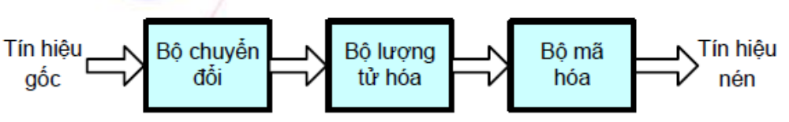
Với nguyên nhân và mục đích của việc nén tín hiệu được trình bày như ở trên, ngày nay có nhiều các chuẩn nén đã ra đời như: JPEG, M-JPEG, MPEG, DV… Trong đó chuẩn nén MPEG được sử dụng nhiều trong nén video trong truyền hình với thành công của chuẩn nén video MPEG-2 trong truyền hình số và chuẩn nén MPEG-4 trong truyền hình trên mạng Internet.

Hình 3-2: Sơ đồ khối hệ thống nén ảnh tiêu biểu

3.4.1. Các tiêu chuẩn nén ảnh
Các tiêu chuẩn quan trọng bao gồm:
- JPEG: dùng cho nén ảnh tĩnh, phát triển bởi sự kết hợp giữa ITU-TS và ISO.
- MPEG-1, MPEG-2, MPEG-4, MPEG-7: do Ủy ban ISO IEC/JTC1/SC29-/WG11 phát triển cho mã hoá kết hợp giữa video và audio.
- H.261: do Nhóm nghiên cứu XI phát triển và được biết rộng rãi như tiêu chuẩn mã hoá video cho các dịch vụ nghe nhìn tốc độ n × 64Kbps.
- ITU-TS H.263 cho các ứng dụng điện thoại thấy hình dưới tốc độ dưới 64Kbps.

3.4.2. Kỹ thuật nén ảnh JPEG
JPEG (Joint Photographic Expert Group ) là tên của một tổ chức nghiên cứu về các chuẩn nén ảnh (trước đây là ISO) được thành lập vào năm 1982. Năm 1986, JPEG chính thức được thiết lập nhờ sự kết hợp giữa nhóm ISO/IEC và ITV. Tiêu chuẩn này có thể được ứng dụng trong nhiều lĩnh vực : lưu trữ ảnh, Fax màu, truyền ảnh báo chí, ảnh cho y học, camera số v.v...
Tiêu chuẩn JPEG được định ra cho nén ảnh tĩnh đơn sắc và màu. Tuy nhiên cũng được sử dụng cho nhiều ứng dụng với ảnh động bởi vì nó cho chất lượng ảnh khôi phục khá tốt và ít tính toán hơn so với nén MPEG. Nén JPEG có thể thực hiện bởi bốn mode mã hóa đó là:
a) Mã tuần tự (sequential DCT-based): ảnh được mã hóa theo kiểu quét từ trái qua phải, từ trên xuống dưới dựa trên khối DCT.
b) Mã hóa lũy tiến (progressive DCT-based): ảnh được mã hóa bằng kiểu quét phức hợp theo chế độ phân giải không gian cho các ứng dụng trên kiểu băng hẹp và do đó thời gian truyền dẫn có dài.
c) Mã hóa không tổn thất (lossless): ảnh được đảm bảo khôi phục chính xác cho mỗi giá trị mẫu của nguồn. Thông tin không cần thiết sẽ mới cắt bỏ cho nên hiệu quả nén thấp hơn so với phương pháp có tổn thất.
d) Mã hóa phân cấp (hierarchical): ảnh được mã hóa ở chế độ phân giải không gian phức hợp, để cho những ảnh có độ phân giải thấp có thể được truy xuất và hiển thị mà không cần giải nén như những ảnh có độ phân giải trong không gian cao hơn.

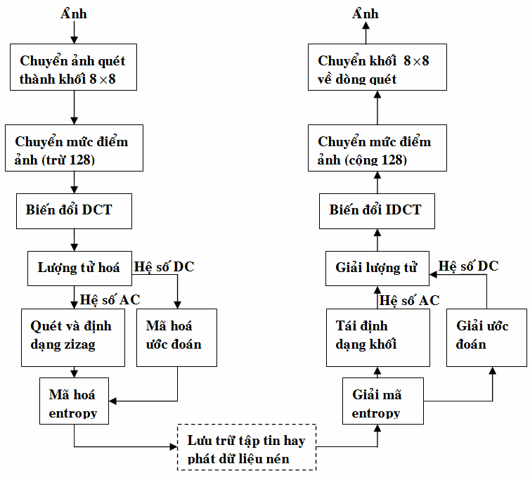

Hình 3-3 Sơ đồ mã hóa và giải mã theo JPEG
JPEG - viết tắt của nhóm từ Joint Photographic Experts Group. Nó được CCITT(International Telegraph and Telephone Consultative Committee) công nhận và đã được công nhận là chuẩn ISO năm 1991. Nó có các đặc điểm sau:
1. Tỷ lệ nén cao
2. sử dụng nhiều tham số để hiệu chỉnh các tỉ lệ nén, chất lượng nén
3. Rất tốt cho các loại ảnh đen trắng và các ảnh có tone thay đổi liên tục
4. Không quá phức tạp cho cả phần mềm và phần cứng.
Quá trình nén JPEG có thể tóm tắt gồm các bước sau :
- Chuyển đổi không gian màu
- Chuyển ảnh từ không gian màu RGB sang không gian màu (brightness, Hue, Saturation). Lý do mắt người nhận ra những thay đổi nhỏ của thành phần luminance nhưng không nhậy cảm với sự thanh đổi của thành phần chrominance, người ta dựa vào điều này để bỏ bớt dữ liệu của thành phần chrominance .
Việc chuyển đổi thực hiện theo công thức sau:
Y = (77/256)R + (150/256)G + (29/256)B,
C_{b} = −(44/256)R − (87/256)G + (131/256)B + 128,
C_{r} = (131/256)R − (110/256)G − (21/256)B + 128;
Phép chuyển ngược từ YC_{b}C_{r} theo công thức :
R = Y+1.371(C_{r} − 128) ;
G = Y − 0.698(C_{r} − 128) − 0.336(C_{b} − 128) ;
B = Y+1.732(C_{b} − 128).
- Giảm độ phân giải
Sau khi chuyển đổi không gian màu, người ta giảm độ phân giải của ảnh gốc, để làm giảm dữ liệu của thành phần Hue và Saturation. Việc làm này có thể theo các tỉ lệ khác nhau. ví dụ độ phân giải có thể thay đổi theo tỉ lệ 2:1 giữa hàng và cột
- Chia ảnh thành các khối 8 x8
Ảnh màu được chia thành các khối 8 x8 , coi khối này là một đơn vị dữ liệu. các đơn vị dữ liệu được nén riêng biệt. Trong trường hợp kích thước ảnh không là bội của 8, ta thêm hàng vào hàng cuối ảnh, thêm cột vào cột cuối bên phải.
- Thực hiện biến đổi cosin trên sơ đồ zizag
Sử dụng phép biến đổi cosin để biến đổi trên khối 8 x8 ( đơn vị dữ liệu ).
Phép biến đổi dược thực hiện trên mảng 8 x 8 hay trên đơn vị dữ liệu ảnh theo công thức sau :
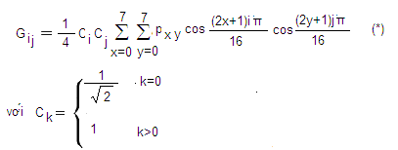

Khi giải nén sử dụng phép biến đổi cosin ngược theo công thức
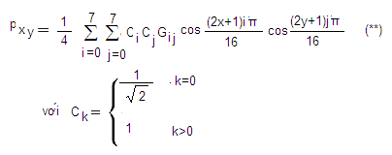

Để mã hóa entropy các hệ số được lượng tử hóa Fq(u,v), trước hết, cần biến đổi mảng hai chiều của các hệ số Fq(u,v) thành chuỗi số một chiều bằng cách quét zig-zag.
Việc xử lý 64 hệ số của khối 8x8 pixel bằng cách quét zig-zag làm tăng tối đa chuỗi các giá trị 0 và do vậy làm tăng hiệu quả nén khi dùng RLC.
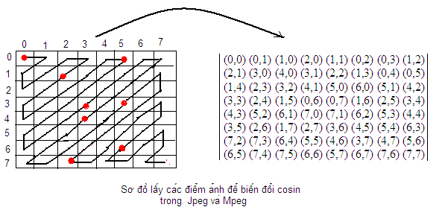
- Lượng hóa :
Sau khi biến đổi cosin trên các đơn vị dữ liệu ta nhận được dãy có 64 thành phần , các thành phần này gọi là các hệ số lượng tử hay hệ số QC ( quantization coeﬃcient -QC) .Các hệ số QC được làm tròn về dạng số nguyên. Sau đó người sử dụng nhiều kĩ thuật khác nhau để giảm kích thước dữ liệu của các thành phần này. Chẳng hạn kỹ thuật lưu giữ sự sai khác tương đối của các hệ số QC hoặc sử dụng các bảng lượng hóa màu đã được khuyến cáo bởi nhóm Jpeg.
- Sử dụng kỹ thuật nén
Sử dụng kỹ thuật nén RLE hoặc mã Hufman, mã số học để mã các hệ số QC. Phương pháp nén ảnh động M – JPEG
M – JPEG là sự mở rộng của JPEG. Vì nén M – JPEG chỉ thực hiện trong mỗi ảnh, điều đó dẫn đến hiệu quả (tỉ số nén) thấp hơn so với các phương pháp nén ảnh động MPEG sẽ được xét sau đây.
Nén ảnh động theo phương pháp M – JPEG có dặc điểm như sau:
- Tín hiệu 48 Mbit/s ( hệ số nén 3,5 ) cho kết quả ảnh rất tốt.
- Tín hiệu 36 Mbit/s ( hệ số nén 4,7 ) cho kết quả ảnh có nhiễu với mức độ chất lượng nhất định.
- Tín hiệu 24 Mbit/s cho kết quả ảnh có nhiễu nhìn thấy, chất lượng ảnh khôi phục không đủ dùng cho mục đích chuyên dùng.
Tuy nhiên, đối với các thiết bị sử dụng định dạng nén M – JPEG có các nhược điểm :
- Mặc dù sử dụng cùng một phương pháp nén M – JPEG trong các thiết bị của mình, các sản phẩm của các nhà máy khác nhau cũng không hoàn toàn giống nhau về mặt biểu diễn cũng như phương pháp xử lý đối với tín hiệu video được nén. Chính vì vậy các thiết bị này rất khó có thể trao đổi trực tiếp số liệu cho nhau.
- Các thiết bị sử dụng phương pháp nén theo định dạng M – JPEG không thể sử dụng cho truyền dẫn, phát sóng vì tốc độ dòng bit sau khi được nén còn cao.

3.4.3. Chuẩn nén MPEG, chuẩn H.26X
3.4.3.1. Giới thiệu chung về MPEG
- MPEG (Moving Picture Expert Group) là nhóm chuyên gia về hình ảnh, được thành lập từ tháng 2 năm 1988 với nhiệm vụ xây dựng tiêu chuẩn cho tín hiệu Audio và Video số.
- Tiêu chuẩn đầu tiên được nhóm MPEG đưa ra là MPEG-1, mục tiêu của MPEG-1 là mã hoá tín hiệu Audio-Video với tốc độ khoảng 1.5Mb/s và lưu trữ trong đĩa CD với chất lượng tương đương VHS.
- Tiêu chuẩn thứ 2 : MPEG-2 được ra đời vào năm 1990, không như MPEG-1 chỉ nhằm lưu trữ hình ảnh động vào đĩa với dung lượng bit thấp. MPEG-2 với “công cụ ” mã hoá khác nhau đã được phát triển. Các công cụ đó gọi là “Profiles” được tiêu chuẩn hoá và có thể sử dụng để phục vụ nhiều mục đích khác nhau.
- Tiêu chuẩn tiếp theo mà MPEG đưa ra là MPEG-4, được đưa ra vào tháng 10 năm 1998, đã tạo ra một phương thức thiết lập và tương tác mới với truyền thông nghe nhìn trên mạng Internet, tạo ra một phương thức sản xuất, cung cấp và tiêu thụ mới các nội dung video trên cơ sơ nội dung và hướng đối tượng (content/object-based).
- MPEG-7: là một chuẩn dùng để mô tả các nội dung Multimedia, chứ không phải là một chuẩn cho nén và mã hoá audio/ảnh động như MPEG-1, MPEG-2 hay MPEG-4. MPEG-7 sử dụng ngôn ngữ đánh dấu mở rộng XML(Extansible Markup Language) để lưu trữ các siêu dữ liệu Metadata, đính kèm timecode để gắn thẻ cho các sự kiện, hay đồng bộ các dữ liệu. MPEG-7 bao gồm 3 bộ chuẩn sau:
+ Bộ các sơ đồ đặc tả (Description Schemes) và các đặc tả (Description).
+ Ngôn ngữ xác định DDL (Description Definition Language) để định nghĩa các sơ đồ đặc tả.
+ Sơ đồ mã hoá quá trình đặc tả.
Việc kết hợp MPEG-4 và MPEG-7 sẽ tạo ra các giải pháp lý tưởng cho các dịch vụ Streaming Media, các hệ thống lưu trữ và sản xuất Streaming Media trong thời gian tới.
3.4.3.1.1. Bù chuyển động trong chuẩn nén MPEG
Trong tất cả các trường hợp, khi một ảnh mã hoá dùng khung tham khảo thì luôn dùng kỹ thuật bù chuyển động để nâng cao hiệu suất nén. Sau đây, chúng ta sẽ đề cập đến phương pháp bù chuyển động.
Các phương pháp bù chuyển động: có hai cách là bù chuyển động ước đoán và nội suy. Phương pháp ước đoán bù chuyển động giả thiết ảnh hiện tại là một phép biến đổi từ ảnh trước đó, nghĩa là biên độ và hướng dịch chuyển không cần thiết phải giống ảnh trước đó. Phương pháp nội suy bù chuyển động là kỹ thuật nhiều độ phân giải: chỉ mã hoá một tín hiệu phụ với độ phân giải thấp (khoảng 1/2 đến 1/3 tốc độ khung). Ảnh có độ phân giải đầy đủ sẽ được xây dựng lại qua nội suy ảnh có độ phân giải thấp cộng thêm thành phần sửa sai. Đơn vị xử lý ảnh mà MPEG sử dụng là macroblock (MB) 16 × 16 điểm ảnh. Trong ảnh mã hoá nội suy, các MB có thể là loại nén trong khung hay nén liên khung. Trong kỹ thuật ước đoán chuyển động, nếu sử dụng kỹ thuật so sánh khối (BMA - Block Matching Algorithm) thì sẽ thu được các vectơ.

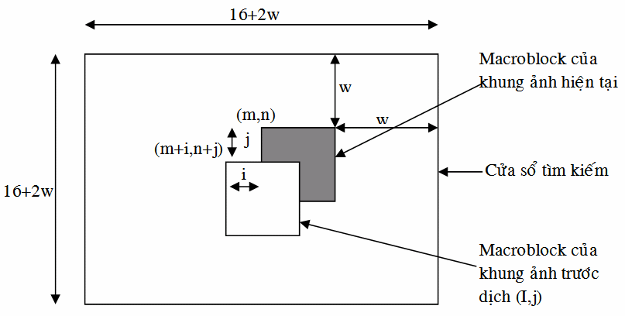

Hình 3-5 Các vectơ thu được trong kỹ thuật so sánh khối
3.4.3.1.2. Các cấu trúc ảnh
MPEG định nghĩa các loại ảnh khác nhau cho phép sự linh hoạt để cân nhắc giữa hiệu quả mã hóa và truy cập ngẫu nhiên. Các loại ảnh đó như sau:
Ảnh loại I (Intra-picture)
Là ảnh được mã hóa riêng, tương tự như việc mã hóa ảnh tĩnh trong JPEG. Ảnh I chứa đựng dữ liệu để tái tạo lại toàn bộ hình ảnh vì chúng được tạo thành bằng thông tin của chỉ một ảnh và để dự báo cho ảnh B,P. Ảnh I cho phép truy cập ngẫu nhiên, tuy nhiên cho tỷ lệ nén thấp nhất.
Ảnh loại P (Predicted-picture)
Là ảnh được mã hóa có bù chuyển động từ ảnh I hoặc ảnh P phía trước. Ảnh P cung cấp cho hệ số nén cao hơn ảnh I và có thể sử dụng làm một ảnh so sánh cho việc bù chuyển động cho các ảnh P và B khác.
Ảnh loại B ( Bi-directional predicted picture)
Là ảnh được mã hóa sử dụng bù chuyển động từ các ảnh I hoặc P ở phía trước và ở phía sau. Ảnh B cho tỷ lệ nén cao nhất.
Ảnh loại D ( Dc-coded picture)
Là ảnh được sử dụng trong MPEG-1 và MPEG-4 nhưng không được sử dụng trong MPEG-2. Nó giống như ảnh I, tuy nhiên chỉ có thành phần một chiều ở đầu ra DCT được thể hiện. Nó cho phép dò tìm nhanh nhưng chất lượng ảnh thấp.
Nhóm ảnh (GOP)
Đối với chuẩn MPEG, chất lượng ảnh không những phụ thuộc vào tỷ lệ nén trong từng khuôn hình mà còn phụ thuộc vào độ dài của nhóm ảnh. Nhóm ảnh (GOP-Group of picture) là khái niệm cơ bản của MPEG. Nhóm ảnh là đơn vị mang thông tin độc lập của MPEG.
MPEG sử dụng ba loại ảnh I, B, P. Trong đó, ảnh P, B không phải là một ảnh hoàn chỉnh mà chỉ chứa sự khác biệt giữa ảnh đó và ảnh xuất hiện trước nó (đối với ảnh P) hay sự khác biệt đối với cả khuôn hình xuất hiện trước và sau nó (đối với ảnh B). Để có một khuôn hình hoàn chỉnh ảnh P và B cần có dữ liệu từ các ảnh lân cận, chính vì vậy đối với MPEG một khái niệm mới là GOP (nhóm ảnh) được sử dụng. Mỗi GOP bắt buộc phải bắt đầu bằng một ảnh hoàn chỉnh I và tiếp sau nó là một loại các ảnh P và B. Nhóm ảnh có thể mở (Open) hoặc đóng (Closed).
Nhóm ảnh mở luôn bắt đầu từ một ảnh I và kết thúc ở một ảnh trước ảnh trước ảnh I tiếp theo, tức là ảnh cuối cùng của GOP dùng ảnh đầu tiên của GOP tiếp theo làm ảnh chuẩn, Hình 2.3.18.

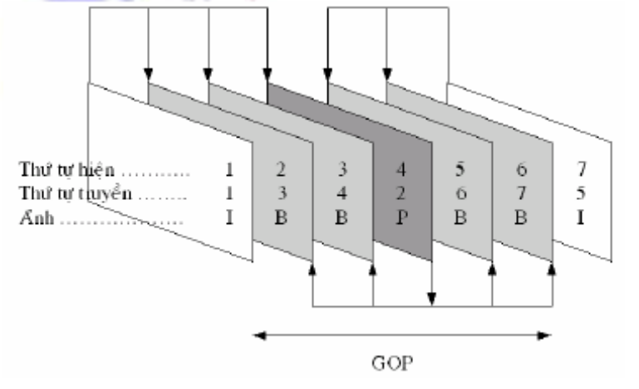

Hình 3-6 Cấu trúc GOB mở
Đối với cấu trúc khép kín (đóng), việc dự đoán ảnh không sử dụng thông tin của GOP khác. Trong trường hợp này, theo quy định, ảnh cuối cùng của một GOP bao giờ cũng là ảnh P.

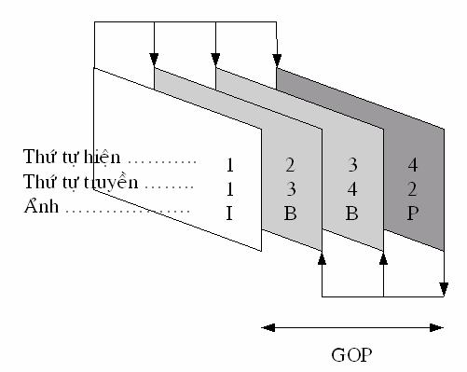

Hình 3-7 Cấu trúc GOB đóng
Nhóm ảnh được xác định bởi hai thông số m và n. Thông số m xác định số khung hình P và khung hình B xuất hiện giữa hai khung hình I gần nhau nhất. Số n xác định số khung hình B giữa hai khung hình P.
3.4.3.1.3. Cấu trúc dòng bit MPEG
Để tạo khả năng chống lỗi khi truyền tín hiệu qua kênh có nhiễu, bộ ước đoán phải được xác lập lại (reset) thường xuyên và mỗi ảnh nén trong khung hay nén ước đoán được phân đoạn thành nhiều lát nhỏ (slice) cho việc tái đồng bộ tại bộ giải mã phía thu.
1. Khối. Khối 8x8 các điểm ảnh tín hiệu chói và tín hiệu màu dùng cho phương pháp nén DCT.
2. Tổ hợp cấu trúc khối (macroblock): một cấu trúc khối là một nhóm các khối tương ứng với lượng thông tin chứa đựng trong kích thước 16x16 điểm trên bức ảnh. Cấu trúc khối này cũng xác định lượng thông tin chứa trong đó sẽ thay đổi tùy theo cấu trúc mẫu được sử dụng. Thông tin đầu tiên trong cấu trúc khối mang dạng của nó (là cấu trúc khối Y hay Cr, Cb) và các vector bù chuyển động tương ứng.
3. Mảng (Slice): mảng bao gồm một vài cấu trúc khối kề nhau. Kích thước lớn nhất của mảng có thể bao gồm toàn bộ bức ảnh và kích thước nhỏ nhất của mảng là một cấu trúc khối. Thông tin đầu của mảng chứa đựng vị trí của mảng trong toàn bộ ảnh, và hệ số cân bằng lượng tử.
4. Ảnh (Picture): lớp ảnh cho phép bộ giải mã xác định loại của ảnh được mã hóa là ảnh P, I hay ảnh B. Thông tin đầu dùng để chỉ thứ tự truyền khung để bộ giải mã có thể sắp xếp các ảnh lại theo một thứ tự đúng. Trong thông tin đầu của ảnh còn chứa các thông tin về đồng bộ, độ phân giải và phạm vi của vector chuyển động.
5. Nhóm ảnh (GOP): nhóm ảnh là tổ hợp của nhiều các khung I, P và B. Cấu trúc nhóm ảnh được xác định bằng hai tham số m và n. Mỗi một nhóm ảnh bắt đầu bằng một khung I cho phép xác định điểm bắt đầu để tìm kiếm và biên tập. Thông tin đầu gồm 25 bit chứa mã định thời và điều khiển.
6. Đoạn (chương trình) video: đoạn video bao gồm thông tin đầu, một số nhóm ảnh và thông tin kết thúc đoạn. Thông tin đầu của đoạn video chứa đựng kích thước mỗi chiều của ảnh, kích thước của điểm ảnh, tốc độ bit của dòng video số, tần số ảnh và bộ đệm tối thiểu cần có. Đoạn video và thông tin đầu tạo thành một dòng bit được mã hóa gọi là dòng cơ bản
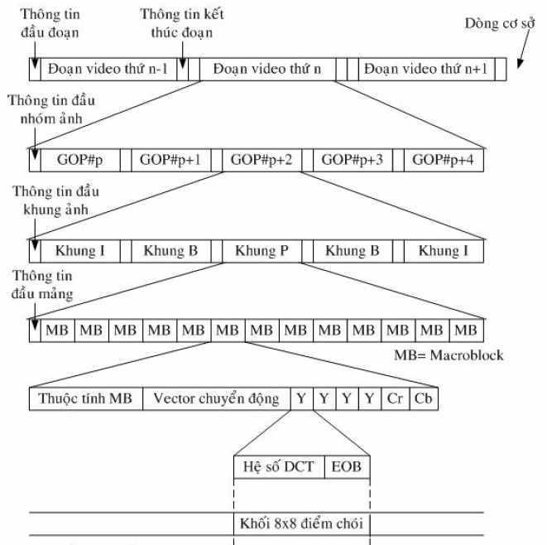

Hình 3-8 Kiến trúc dòng dữ liệu MPEG
3.4.3.1.4. Sơ đồ khối bộ mã hóa MPEG
Quá trình nén theo chuẩn MPEG là sự kết hợp giữa nén trong ảnh và nén liên ảnh. Ảnh khác biệt này sau đó được nén trong ảnh qua các bước: biến đổi DCT, lượng tử hóa, mã hóa. Cuối cùng ảnh này được trộn cùng với vector chuyển động đưa đến bộ khuyếch đại đệm sẽ thu được ảnh đã nén. Ta xét ví dụ bộ nén theo phương pháp trên, dùng ảnh I và P trong cấu trúc GOP.
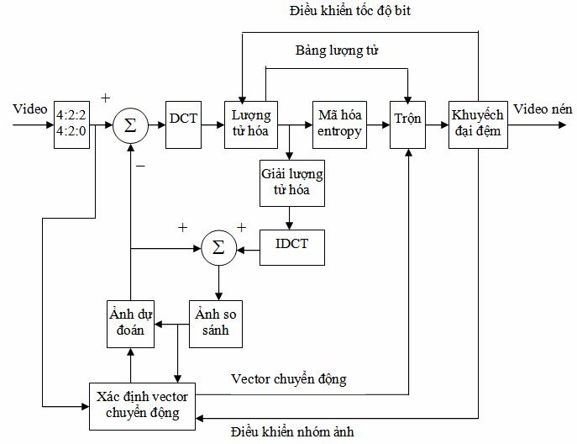

Hình 3-9 Bộ mã hóa MPEG tiêu biểu
3.4.3.1.5. Quá trình giải mã
Quá trình giải mã, theo lý thuyết, là ngược lại với quá trình mã hóa.
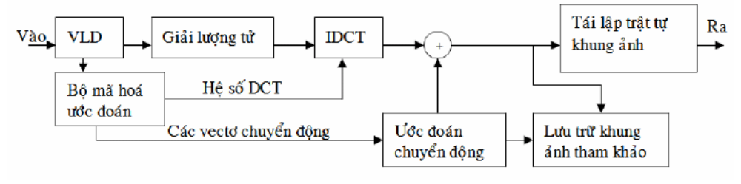

Hình 3-10 Bộ giải mã MPEG tiêu biểu
Chuỗi tín hiệu vào được giải mã entropy tại VLD (Variable-Length Decoder). Sau đó tách số liệu ảnh (hệ số biến đổi DCT) ra khỏi các vector chuyển động. Số liệu sẽ được giải lượng tử hóa và biến đổi DCT ngược. Trong trường hợp ảnh loại I bắt đầu ở mỗi nhóm ảnh trong chuỗi, sẽ nhận được ảnh đầu ra hoàn chỉnh bằng cách trên. Nó được lưu trong bộ nhớ ảnh và được sử dụng để giải mã các ảnh tiếp theo.
Trong trường hợp ảnh loại P sẽ thực hiện giải lượng tử và biến đổi DCT ngược với việc sử dụng các vector chuyển động và ảnh lưu vào bộ nhớ ảnh. Trên cơ sở đó xác định được dự báo ản đang xét. Ta nhận được ảnh ra sau khi cộng dự báo ảnh và kết quả biến đổi DCT ngược. Ảnh này cũng được lưu vào bộ nhớ để có thể sử dụng như là chuẩn khi giải mã các ảnh tiếp theo.
3.4.3.2. Tiêu chuẩn MPEG-1
Chuẩn MPEG-1 cho phép vận dụng ảnh động linh hoạt như một dạng dữ liệu của máy tính. Do đó, ta có thể truyền và nhận ảnh động thông qua máy tính và mạng viễn thông.
❖ Cấu trúc dòng bit và các tham số chính của chuẩn nén MPEG-1
Lớp | Cấu tạo | Chức năng
Sequence | Gồm nhiều GOP | Dòng bit video
GOP | Gồm từ (1÷n) ảnh bắt đầu bằng ảnh I | Đơn vị truy xuất
Picture I, B, P Slice | Gồm nhiều Slice  Gồm nhiều MB | Đơn vị mã hóa cơ bản  Đơn vị tái đồng bộ để phục hồi lỗi
Macro Block  (MB) | Với 4:2:2 gồm : 4 block Y, 1 block Cr và 1 block Cb | Đơn vị bù chuyển động
Block | Gồm 8x8 pixel | Đơn vị tính DCT
Bảng 3-1 Các thông số MPEG-1.

Tham số | Đặc điểm
Tín hiệu mã hóa | Y và Cr, Cb
Cấu trúc lấy mẫu | 4:2:0
Kích thước ảnh tối đa(điểm ảnh x điểm ảnh) | 4095x4095
Biểu diễn mẫu | 8 bit
Độ chính xác của quá trình lượng tử hóa và biến đổi DCT | 9 bit
Phương pháp lượng tử hóa hệ số DC | DPCM tuyến tính
Cấu trúc khối trong quá trình lượng tử hóa thích nghi | 16x16 bit
Độ chính xác cực đại của hệ số DC | 8 bit
Biến đổi VLC | Mã Huffman
Bảng VLC | Không thể truyền tải
Hệ số cân bằng các khối | Có thể biến đổi
Bù chuyển động | Trong khung hình và giữa các khung hình
Quét | Tuần tự
Độ chính xác dự đoán chuyển động | ½ điểm ảnh
Tốc độ khi nén | 1,85 Mbps cho nén tham số  100 Mbps cho dòng đầy đủ tham số
Bảng 3-2 Tham số theo tiêu chuẩn nén MPEG-1.
Phương pháp nén MPEG-1 cho phép truy cập ngẫu nhiên các khung hình video, tìm kiếm thuận và nghịch trên dòng tín hiệu nén, biên tập và phát lại trên dòng tín hiệu nén. MPEG-1 là tập con của MPEG-2, nên tất cả các bộ giải mã MPEG-2 đều có thể giải mã được dòng tín hiệu MPEG-1.
3.4.3.3. Tiêu chuẩn MPEG-2
❖ Giới thiệu về chuẩn MPEG-2
MPEG-2 là dự án giai đoạn 2 của ủy ban ISO/PEC MPEG. MPEG-2 hướng tới các ứng dụng rộng rãi hơn và có tốc độ bit cao hơn MPEG-1, bao gồm điện tử viễn thông và truyền hình số thế hệ kế tiếp.
Chuẩn MPEG-2 bao gồm 4 phần chính :
• Các hệ thống (ISO/IEC 13818-1).
• Video (ISO/IEC 13818-2).
• Audio (ISO/IEC 13818-3).
• Các hệ thống kiểm tra (ISO/IEC 13818-4).
MPEG-2 hoạt động hoàn toàn dựa trên các cơ sở MPEG-1, tuy nhiên có thêm một vài yêu cầu tạo thành một hệ thống đầy đủ cho các dịch vụ nghe nhìn:
• Hỗ trợ xử lý file hoặc frame.
• Áp dụng vào nhiều lĩnh vực từ tốc độ bit rất thấp đến rất cao (từ chất lượng ảnh rất thấp đến rất cao). MPEG-2 đưa ra các dạng thức cơ bản ứng với 6 profiles và một số level.
• MPEG-2 có tính tương hợp (compatibility) và tính co dãn (scalability) cao theo không gian và thời gian.
❖ Cấu trúc dòng bit video MPEG-2
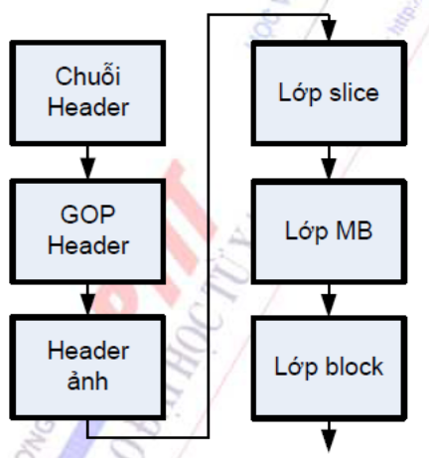

Hình 3-11 Cấu trúc dòng bit vdeo MPEG-2
 | Profile  Level |  | Đơn giản  (Simple) |  | Chính  (Main) |  | Phân cấp theo SNR |  | Phân cấp theo không gian |  | Cao  (High)
Thấp  (Low) |  |  |  | 4:2:0  352x288  4 Mbps |  | 4:2:0  352x288  4Mbps  I, P, B
Chính  (Main) |  | 4:2:0  720x576  15 Mbps  I, P |  | 4:2:0  720x576  15 Mbps  I, P, B |  | 4:2:0  720x576  15 Mbps  I, P, B |  |  |  | 4:2:0  720x576  20 Mbps  I, P, B
Cao – 1440  (High–1440) |  |  |  | 4:2:0  1440x1152  60 Mbps  I,P, B |  |  |  | 4:2:0  1440x1152  60 Mbps  I, P, B |  | 4:2:0,4:2:2  1440x1152  80 Mbps  I, P, B
Cao  (High) |  |  |  | 4:2:0  1920x1152  80 Mbps  I, P, B |  |  |  |  |  | 4:2:0,4:2:2  1920x1152  100 Mbps  I, P, B
Bảng 3-4 Bảng thông số chính profile và level của tín hiệu chuẩn MPEG-2.
❖ Ứng dụng MPEG-2 trong nén tín hiệu video
Tính chất nén tín hiệu video (hoặc giảm tốc độ bit của video BRR – Bit rate reduction) là sự kết hợp nhiều yếu tố khác nhau :
• Tỉ lệ nén : tỉ lệ nén từ 2:1 đến 150:1, tùy thuộc vào chất lượng ảnh yêu cấu cho từng ứng dụng.
• Chất lượng ảnh : chất lượng ảnh cao thường dùng cho khâu xử lý ảnh, trong khâu hậu kỳ (dựng hình); giảm hơn trong khâu lấy tin (news), truyền dẫn phát sóng.
• Khả năng tạo nhiều lần : Trong quá trình sản xuất hậu kỳ, truyền dẫn phát sóng tín hiệu video gốc phải đi qua nhiều công đoạn, nén và giải nén.
• Đối xứng/ không đối xứng : với sơ đồ nén đối xứng, số lượng xử lý ở phần mã hóa và giải mã giống nhau. Sơ đồ MPEG-2 là không đối xứng vì các công đoạn giải mã ít hơn so với mã hóa.
• Trễ giữa mã hóa và giải mã : độ trễ này phụ thuộc vào cấu trúc và độ phức tạp của bộ mã hóa, kích thước GOP và chuỗi GOP. Trong truyền hình, độ trễ tổng cộng có thể chấp nhận được là <1ms cho trường hợp phỏng vấn trực tiếp. Trong truyền dẫn phát sóng thì vấn đề này ít khắt khe hơn.
• Khả năng dựng hình : dựng hình với độ chính xác 1 frame là yêu cầu cao trong khâu hậu kỳ. Hiện tại, trong khâu hậu kỳ phải giải mã nhiều frames (I, B, P) và mã hóa lại sau khi cấy một đoạn mới vào. Do có thể thay đổi chiều dài GOP xuống còn ảnh I, cho nên MPEG-2 cho phép dựng hình với độ chính xác từng frame.
• Độ phức tạp và giá thành : có một sự thỏa hiệp giữa kỹ thuật xấp xỉ chuyển động có hiệu quả (nâng cao hiệu quả nén cao) và giảm độ phức tạp và giá thành của các chip xử lý.
3.4.3.4. Tiêu chuẩn MPEG-4
Đặc điểm chính của MPEG-4 là mã hóa video và audio với tốc độ bit rất thấp. Thực tế tiêu chuẩn đưa ra với 3 dãy tốc độ bit
- Dưới 64 kbps
- 64 đến 384 kbps
- 384 Kbps đến 4 Mbps
Đặc điểm quan trọng của chuẩn MPEG-4 là cho phép khôi phục lỗi tại phía thu, vì vậy chuẩn nén này đặc biệt thích hợp đối với môi trường dễ xãy ra lỗi như truyền dữ liệu qua các thiết bị cầm tay.
MPEG-4 là chuẩn quốc tế đầu tiên dành cho mã hoá các đối tượng (object) video.
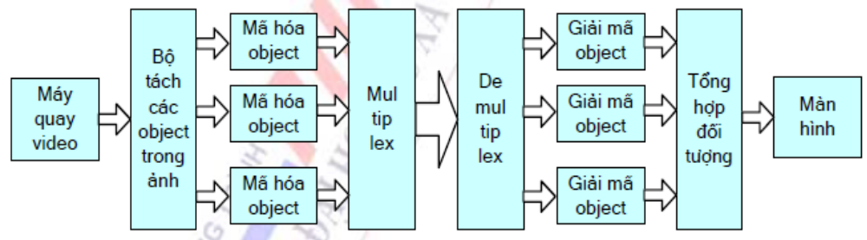

Hình 3-12. Nguyên lý mã hóa tín hiệu hình ảnh trong MPEG-4
Ba đặc tính rất quan trọng của MPEG-4 là:
- Nhiều object có thể được mã hóa với các kỹ thuật khác nhau và kết hợp lại ở bộ giải mã
- Các object có thể là các cảnh có được từ camera hay tự tạo như text
- Các thông tin trong luồng bit có thể hiển thị nhiều dạng khác nhau từ cùng một luồng bit (tùy theo lựa chọn người xem chẳng hạn như ngôn ngữ)
MPEG-4 cho khả năng mã hóa video và audio hơn hẳn MPEG-2 cũng như khả năng khôi phục lỗi. Tuy nhiên sức mạnh thật sự của MPEG-4 là các ứng dụng mới mà có thể xây dựng dựa vào việc mã hóa độc lập các object cho hiệu suất mã cao hơn, và việc tách riêng các object cho phép tương tác các object với nhau đặc biệt là các chương trình giáo dục và các trò chơi. Và cũng do khả năng tách biệt các object mà có thể thay đổi tỷ lệ tạm thời chẳng hạn như vẫn duy trì độ phân giải của các object cận cảnh quan trọng nhưng giảm ảnh phong xuống tốc độ thầp hơn nếu hệ thống sử dụng có băng thông bị hạn chế hoặc thiếu tài nguyên (bộ nhớ, tốc độ tính)
Tuy nhiên cũng có một số nhược điểm là bộ giải mã phải có khả năng giải mã hết tất cả các luồng bit mà nó hổ trợ và có khả năng kết hợp. Do đó phần cứng của bộ giải mã MPEG-4 phức tạp hơn so với bộ giải mã MPEG-2. Và ngày nay thì càng có nhiều bộ mã thực hiện giải mã bằng phần mềm nhưng bộ giải mã bằng phần cứng có thể bị hạn chế về khả năng linh hoạt
3.4.3.5. Chuẩn H.261
Khuyến cáo H.261 của CCITT là chuẩn nén cho các dịch vụ hội nghị truyền hình và điện thoại truyền hình qua mạng số dịch vụ tích hợp ISDN ở tốc độ n × 64Kbps. Chuẩn này có 2 đặc tính quan trọng là ngưỡng trễ mã hoá tối đa là 150ms vì trễ này phù hợp với truyền thông video hai chiều dựa vào cảm nhận của người xem về hình ảnh phản hồi trực tiếp và dễ dàng thực hiện mạch tích hợp VLSI chi phí thấp cho việc thương mại hoá sản phẩm rộng rãi.
3.4.3.6. Chuẩn H.263
H.263 là chuẩn dành cho video tốc độ thấp 46 Kbps dùng trong các ứng dụng hội nghị từ xa qua mạng PSTN. Chuẩn này có cả đặc tính của MPEG-1 và MPEG-2. Mã hoá video của H.263 dựa trên chuẩn H.261 và thực chất nó là phiên bản mở rộng của H.261 với phương pháp mã hoá video kết hợp DPCM/DCT. Cả hai chuẩn này đều dùng kỹ thuật chính như DCT, bù chuyển động, mã hoá chiều dài từ mã thay đổi, lượng tử hoá vô hướng và xử lý trên cấp macroblock. Duy chỉ có khái niệm về khung PB trong H.263 là khá đặc biệt, tên PB có nguồn gốc từ P và B, là sự kết hợp của P và B.
CHƯƠNG 4
ĐẢM BẢO CHẤT LƯỢNG DỊCH VỤ (QoS) TRUYỀN THÔNG ĐA PHƯƠNG TIỆN
4.1. Các loại dịch vụ cơ bản và yêu cầu chung của chúng về chất lượng dịch vụ.

4.1.1. Đặc tả QoS
QoS là chất lượng truyền tải các thông tin trên mạng theo đúng thời gian, kiểm soát băng thông, đặt quyền ưu tiên cho các lưu thông, cung cấp mức độ an toàn cao. QoS còn được kết hợp với khả năng truyền tải các thông tin phụ thuộc vào trễ như video trực tiếp hay âm thanh mà vẫn có đủ băng thông cho các lưu thông khác dù ở tốc độ thấp hơn. Quyền ưu tiên liên quan đến việc đánh dấu một số thông tin để có thể đi qua những mạng đông đúc trước khi những thông tin khác có độ ưu tiên thấp hơn đi qua.
Cung cấp QoS đòi hỏi cải tiến cơ sở hạ tầng của mạng, một kỹ thuật mở rộng băng thông là tạo các trục chính trên mạng bằng các bộ chuyển mạch ATM hoặc Gigabit Ethernet. Điều này có nghĩa là nâng cao một mạng cục bộ dùng chung thành một mạng cục bộ chuyển mạch. Hơn nữa, các giao thức mới yêu cầu phải quản trị các quyền ưu tiên lưu thông và băng thông trên mạng.
Trong môi trường mạng nội bộ, quyền ưu tiên của người sử dụng được thiết lập bởi những nhà quản trị mạng trên máy chủ dựa trên các policy server. Trên Internet, quyền ưu tiên và băng thông được cung cấp trên nền tảng trả tiền để sử dụng. Điều này ngăn cản người sử dụng khi sử dụng quá nhiều băng thông, nhưng nó đòi hỏi nhà cung cấp dịch vụ internet phải đồng ý với những nhà cung cấp dịch vụ internet khác cùng thiết lập một chất lượng dịch vụ QoS qua internet và đòi hỏi họ có những hệ thống thanh toán để tính tiền khách hàng.

4.1.2. Dịch vụ thoại/telex/Fax/nhắn tin
Dịch vụ thoại
Điện thoại là dịch vụ viễn thông được phát triển rộng rãi nhất, là dịch vụ cung cấp khả năng truyền đưa thông tin dưới dạng tiếng nói hoặc tiếng nói cùng hình ảnh (như trường hợp điện thoại thấy hình – videophone) từ một thuê bao tới một hoặc nhóm thuê bao.
Dịch vụ thoại cơ bản nhất là dịch vụ điện thoại cố định do mạng PSTN (mạng điện thoại chuyển mạch công cộng) cung cấp. Dịch vụ này cấp cho khách hàng đường truyền tới tận nhà riêng, kết nối tới tổng đài điện thoại cố định, cho phép khách hàng thực hiện được cuộc gọi thoại đi tới các khách hàng khác.
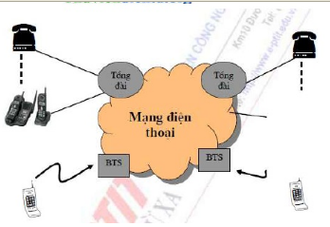
Hình 4-1 Dịch vụ thoại
Ngoài dịch vụ điện thoại truyền thống, còn có nhiều dịch vụ khác như dịch vụ điện thoại dùng thẻ (cardphone), điện thoại di động tốc độ thấp (điện thoại di động nội vùng – cityphone), điện thoại di động, điện thoại vệ tinh và hàng hải v.v.
Để sử dụng dịch vụ điện thoại dùng thẻ, khách hàng mua trước một tấm thẻ với một giá tiền xác định trước tại các đại lý bưu điện. Khi sử dụng thẻ này, khách hàng có thể gọi điện nội hạt, liên tỉnh hoặc quốc tế. Khi cần gọi, khách hàng đưa thẻ vào các máy điện dùng thẻ công cộng đặt trên đường phố. Cước phí đàm thoại sẽ được trừ và ghi nhận vào tấm thẻ tùy theo thời gian đàm thoại và loại hình dịch vụ của cuộc gọi. Có thể dùng nhiều thẻ cho một cuộc gọi hoặc một thẻ cho nhiều cuộc khác nhau. Dịch vụ này có ưu điểm lớn nhất là thuận tiện cho việc quản lý lượng sử dụng của khách hàng. Tuy nhiên mật độ máy điện thoại dùng thẻ công cộng phải cao, phù hợp với các khu dân cư đông, kinh tế phát triển, du lịch, nghỉ mát.
Dịch vụ điện thoại di động là dịch vụ thông tin vô tuyến được thiết lập nhằm đảm bảo liên lạc với các máy điện thoại đầu cuối di động. Một thuê bao điện thoại cố định có thể gọi cho một thuê bao di động hoặc ngược lại hoặc cả hai đều là thuê bao di động. Bên cạnh việc cung cấp khả năng trao đổi thông tin dưới dạng tiếng nói, các thuê bao điện thoại di động còn có thể sử dụng các dịch vụ khác như dịch vụ bản tin ngắn, hộp thư thoại, FAX hoặc truyền số liệu … Tại Việt Nam, hiện nay có sáu nhà khai thác dịch vụ viễn thông được chính phủ cung cấp dịch vụ điện thoại di động: VINAPHONE (trước đây là PVC), VMS, VIETTEL, SPT, EVN và HANOITELECOM. Đến cuối năm 2004, tổng số lượng thuê bao điện thoại cố định và di động ở Việt Nam là khoảng 10 triệu, đến giữa năm 2006 con số này đã lên khoảng 17 triệu.
Dịch vụ Telex
Dịch vụ Telex là dịch vụ cho phép thuê bao trao đổi thông tin với nhau dưới dạng chữ bằng cách gõ vào từ bàn phím và nhận thông tin trên màn hình hoặc in ra bằng giấy. Dịch vụ này sử dụng các đường truyền tốc độ thấp, dựa trên một mạng kết nối riêng, có cách đánh số thuê bao khác với các thuê bao điện thoại thông thường.
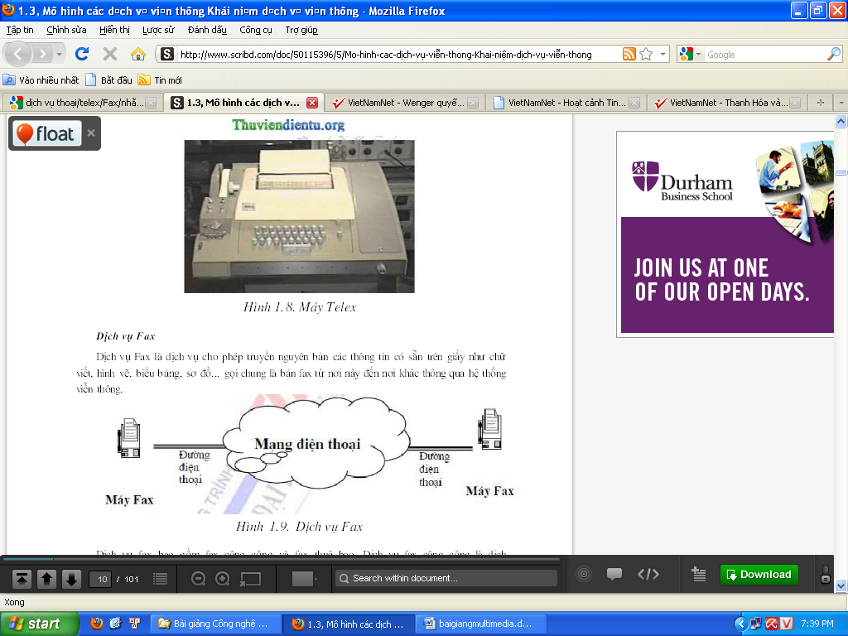
Hình 4-2 Máy Telex
Dịch vụ Fax
Dịch vụ Fax là dịch vụ cho phép truyền nguyên bản các thông tin có sẵn trên giấy như chữ viết, hình vẽ, biểu bảng, sơ đồ … gọi chung là bản fax từ nơi này đến nơi khác thông qua hệ thống viễn thông.

Hình 4-3 Dịch vụ Fax
Dịch vụ Fax bao gồm fax công cộng và fax thuê bao. Dịch vụ fax công cộng là dịch vụ mở tại các cơ sở Bưu điện để chấp nhận, thu, truyền đưa, giao phát các bức fax theo nhu cầu của khách hàng. Dịch vụ fax thuê bao cung cấp cho các tổ chức hoặc cá nhân có nhu cầu liên lạc với các thiết bị đầu cuối khác qua mạng viễn thông. Thiết bị fax thuê bao được đấu nối với tổng đài điện thoại công cộng bằng đường cáp riêng hoặc chung với thiết bị điện thoại.
Dịch vụ nhắn tin
Nhắn tin là dịch vụ cho phép người sử dụng tiếp nhận các tin nhắn. Muốn sử dụng dịch vụ này, khách hàng cần mua hoặc thuê một máy nhắn tin của Bưu điện. Máy nhắn tin có kích thước nhỏ gọn, có thể cho vào túi hay đặt gọn trong lòng bàn tay. Người cần nhắn gọi điện tới trung tâm dịch vụ của bưu điện yêu cầu chuyển tin nhắn tới người nhận là thuê bao nhắn tin. Dịch vụ này rất tiện lợi cho những người thường xuyên di chuyển mà vẫn nhận được thông tin với chi phí không lớn. Trước đây tại một số thành phố lớn như Hà Nội, Thành phố Hồ Chí Minh, Đà Nẵng đều có các trung tâm cung cấp dịch vụ nhắn tin. Ngoài ra dịch vụ nhắn tin Việt Nam 107 cho phép người dùng có thể nhận được tin nhắn trong phạm vi toàn quốc song đến nay dịch vụ này đã ngừng hoạt động. Hiện nay, dịch vụ nhắn tin thường được thực hiện thông qua điện thoại di động hoặc cố định.
4.1.3. Dịch vụ truyền thông đa phương tiện
Dịch vụ viễn thông băng thông rộng cung cấp cho khách hàng khả năng truyền tải thông tin với độ rộng băng tần lớn lên tới vài chục Mbit trên giây (Mbit/s) (trên nền mạng ISDN Mạng số đa dịch vụ tích hợp). Băng tần này cho phép truyền tải đồng thời nhiều dạng thông tin khác nhau với các yêu cầu về băng tần cũng rất khác nhau trên cùng một kênh liên lạc. Máy tính, máy fax, điện thoại và kể cả điện thoại thấy hình đều có thể được phục vụ thông qua một kênh liên lạc duy nhất. Băng tần này được sử dụng và phân bổ giữa các dịch vụ khác nhau một cách mềm dẻo, tối ưu và đáp ứng tối đa yêu cầu về chất lượng dịch vụ khách hàng. Tại thiết bị thuê bao, khi các dịch vụ viễn thông khác nhau, sử dụng nhiều môi trường thông tin khác nhau như tiếng nói, hình ảnh, âm thanh hay số liệu đều được tích hợp vào một thiết bị duy nhất, khi đó ta có được dịch vụ thông tin đa phương tiện (multimedia). Lúc đó liên lạc sẽ được thực hiện thông qua nhiều môi trường thông tin trong cùng một thời điểm và cũng đơn giản như thực hiện một cuộc điện thoại thông thường.
Hình dưới là một ví dụ điển hình của dịch vụ đa phượng tiện: Dịch vụ Truyền hình hội nghị (Video conference).

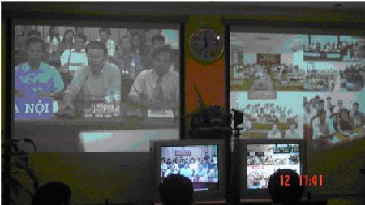

Hình 4-4 Dịch vụ truyền hình hội nghị
4.2. Nhu cầu và xu hướng phát triển của các loại dịch vụ truyền thông đa phương tiện.
4.2.1. Dịch vụ VoIP (Voice over IP)
VoIP - Voice over Internet Protocol/ Giao thức thực hiện các cuộc gọi qua kết nối Internet
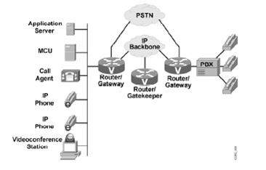
Hình 4-5 Dịch vụ VoIP
Internet Voice, cũng được biết như thoại qua giao thức (Voice Over IP), là một công nghệ mà cho phép tạo cuộc gọi dùng kết nối băng thông rộng thay vì dùng đường dây điện thoại tương tự (analog). Nhiều dịch vụ dùng Voice over IP có thể chỉ cho phép bạn gọi người khác dùng cùng loại dịch vụ, tuy nhiên cũng có những dịch vụ cho phép gọi những người khác dùng số điện thoại như số nội bộ, đường dài, di động, quốc tế. Trong khi cũng có những dịch vụ chỉ làm việc qua máy tính, hay loại điên thoại qua IP(IP phone) đặc biệt. Cũng có vài dịch vụ cho phép dùng điện thoại truyền thống qua một bộ điều hợp (adaptor).
VoIP cho phép thực hiện cuộc dùng máy tính qua mạng dữ liệu như Internet. VoIP chuyển đổi tín hiệu thoại từ điện thoại tương tự analog vào tín hiệu số (digital) trước khi truyền qua Internet, sau đó chuyển đổi ngược lại ở đầu nhận. Khi tạo một cuộc gọi VoIP dùng điện thoại với một bộ điều hợp, chúng ta sẽ nghe âm mời gọi, quay số sẽ xảy ra sau tiến trình này. VoIP có thể cũng sẽ cho phép tạo một cuộc gọi trực tiếp từ máy tính dùng loại điện thoại tương ứng hay dùng microphone.
VoIP cho phép tạo cuộc gọi đường dài qua mạng dữ liệu IP có sẵn thay vì phải được truyền qua mạng PSTN ( public switched telephone network). Ngày nay nhiều công ty đã thực hiện giải pháp VoIP của họ để giảm chi phí cho những cuộc gọi đường dài giữa nhiều chi nhánh xa nhau.
Trước đây, khi dựa vào giao tiếp thoại trên mạng PSTN. Trong suốt cuộc gọi giữa hai địa điểm, đường kết nối thì được dành riêng cho bên thực hiện cuộc gọi. Không có thông tin khác có thế truyền qua đường truyền này, cho dù vẫn cón thừa lượng băng thông sẵn dùng. Sau đó với sự xuất hiện của mạng giao tiếp dữ liệu, nhiều công ty đã đầu tư cho mạng giao tiếp dữ liệu để chia sẽ thông tin với nhau, trong khi đó thoại và fax vẫn tiếp tục sử dụng mạng PSTN.
Nhưng ngày nay điều này không còn là vấn đề nữa, với sự phát triển nhanh chóng và được sứ dụng rộng rãi của IP, chúng ta đã tiến rất xa trong khả năng giảm chi phí trong việc hổ trợ truyền thoại và dữ liệu, Giải pháp tích hợp thoại vào mạng dữ liệu, và cùng hoạt động bên cạnh với hệ thống PBX hiện tại hay những thiết bị điện thọai khác, để đơn giản cho việc mở rông khả năng thoại cho những vị trí ở xa. Traffic thoại thực chất sẽ được mang tự do (free) bên trên mạng dữ liệu thông qua cơ sở hạ tầng và thiết bị phấn cứng có sẵn
Mặc dù những khái niệm vể VoIP là đơn giản, Tuy nhiên để thực hiên và ứng dụng VoIP là phức tạp. Để gởi voice, thông tin phải được tách biệt thành những gói (packet) giống như dữ liệu. Gói là những phấn thông tin được chia nhỏ để dễ dàng cho việc gởi gói, cũng có thể dùng kỹ thuật nén gói để tiết kiệm băng thông, thông qua những tiến trình codec (compressor/de-compressor).

4.2.2. Dịch vụ Video thời gian thực
Giải pháp thông thường cho các dịch vụ video thời gian thực đã tập trung vào các kiến ​​trúc tập trung để lưu trữ nội dung và streaming. Cho dù các máy chủ video được đặt ở một vị trí headend quốc gia, khu vực hoặc địa phương, các kiến ​​trúc tập trung, với giả định rằng các ứng dụng hỗ trợ một không-thời gian thực, phân phối phân cấp toàn bộ các chức danh.
Kiến trúc này lợi ích thay thế từ một cách tiếp cận bộ nhớ đệm thông minh cho phép các nhà cung cấp dịch vụ được hưởng lợi từ khả năng lưu trữ nội dung tập trung (giảm vốn quản lý nội dung và các chi phí hoạt động) và trực tiếp phân phối (cho phép nhiều hơn nữa hiệu quả và quản lý băng thông hiệu quả chi phí). Đồng thời, kiến ​​trúc này phân phối bảo tồn cả end-to-end độ trễ ngắn và đa dạng nội dung không giới hạn mà nhu cầu thế hệ mới nổi hiện nay của thuê bao. Ngoài ra, kiến ​​trúc cho phép các nhà cung cấp dịch vụ để thực hiện một loạt các dịch vụ tiên tiến, chẳng hạn như remixing của nội dung "đuôi dài" (niche hoặc người dùng tạo ra nội dung), trong đó yêu cầu truy cập ngắn độ trễ subsegments của nội dung trong các cửa hàng nội dung sâu sắc.
Phát triển lưu trữ yêu cầu: Trong khi yêu cầu lưu trữ có khả năng tăng trưởng đáng kể bất kể công nghệ cơ bản của cơ sở hạ tầng video, đổi mới công nghệ mới cho phép các nhà cung cấp để quản lý sự phát triển nội dung và phân phối hiệu quả hơn nhiều. Sự gia tăng của các công nghệ như video kỹ thuật số chuyển sang cho các nhà khai thác cáp và IPTV cho các nhà cung cấp dây cho phép các nhà cung cấp dịch vụ để cung cấp nội dung hơn rất nhiều hơn là có thể có trong quá khứ.
Kiến trúc được phân phối nội dung thông thường: Một cơ sở hạ tầng video nói chung bao gồm một hệ thống phụ lưu trữ nội dung và hệ thống trực tuyến.
Kiến trúc được phân phối nội dung năng động : Cách tiếp cận này cho phép các yếu tố trực tuyến để tự động để thay thế ít phổ biến nội dung dựa trên thuê bao nhu cầu và để có được nội dung mới được yêu cầu ngắn độ trễ truyền.

4.2.3. Dịch vụ VPN
Là dịch vụ mạng riêng ảo do VNPT cung cấp, cho phép kết nối các mạng máy tính của doanh nghiệp (như các văn phòng, chi nhánh, cộng tác viên từ xa, v.v...) thuộc các vị trí địa lý khác nhau tạo thành một mạng duy nhất và tin cậy thông qua việc sử dụng các liên kết băng rộng xDSL.
Công nghệ: Sử dụng đường dây thuê bao số xDSL kết hợp công nghệ VPN/MPLS.
Tốc độ kết nối: Cung cấp các tốc độ linh hoạt mềm dẻo tuỳ theo nhu cầu của khách hàng.
Khả năng đáp ứng: Tại các tỉnh và thành phố trên cả nước có dịch vụ ADSL, SHDSL do VNPT cung cấp.
Giá cước: Giá cước mềm dẻo theo từng loại tốc độ.
MegaWAN đặc biệt thích hợp với các tổ chức/ công ty hoạt động trong lĩnh vực tài chính, ngân hàng, với tốc độ truy cập và tính bảo mật cao.
4.2.4. Tích hợp dịch vụ viễn thông trên mạng truyền hình cáp (CATV)
Hệ thống truyền hình cáp (CATV) xuất hiện vào những năm cuối của thập niên 40 dùng để chỉ chung cho hệ thống truyền hình cáp vô tuyến và hữu tuyến. Mục tiêu ban đầu của truyền hình cáp là phân phát các chương trình quảng bá tới những khu vực do các điều kiện khó khăn về địa hình không thể thu được bằng anten thông thường, gọi là vùng lõm sóng.
Truyền hình cáp vô tuyến có rất nhiều nhược điểm như:
- Hạn chế vùng phủ sóng: do sử dụng dải tần 900 MHz nên đòi hỏi anten thu và phát phải nhìn thấy nhau, vì vậy với các hộ gia đình ở sau các vật cản như toà nhà thì không thể thực hiện được.
- Chịu ảnh hưởng bởi thời tiết: khi thời tiết xấu như mưa to, sét… tín hiệu vô tuyến bị suy hao rất lớn trong không gian, giảm chất lượng hình ảnh.
- Chịu ảnh hưởng mạnh của nhiễu công nghiệp: do sử dụng phương thức điều chế tín hiệu truyền hình tương tự không có khả năng chống lỗi lại truyền bằng song vô tuyến nên chịu ảnh hưởng rất lớn bởi các nguồn nhiễu công nghiệp.
- Yêu cầu dải tần số vô tuyến quá lớn: mỗi kênh truyền cần dải tần là 8 MHz, nếu cung cấp nhiều kênh thì sẽ chiếm dải tần lớn.
- Gây can nhiễu cho các đài vô tuyến khác: mặc dù được phân phối một dải tần riêng, nhưng máy phát và thu vô tuyến luôn sinh ra dải tần số hài bậc cao có thể ảnh hưởng đến các trạm phát vô tuyến khác.
- Khó khăn trong việc cung cấp dịch vụ truyền hình số.
- Không thể cung cấp các định vị hai chiều.
Truyền hình cáp hữu tuyến là hệ thống mà tìn hiệu truyền được dẫn thẳng từ trung tâm chương trình đến hộ dân bằng sợi cáp. Về góc độ kỹ thuật, truyền hình cáp hữu tuyến có những ưu điểm vượt trội hơn so với những hệ thống truyền hình khác:
- Ít chịu ảnh hưởng của nhiễu công nghiệp: tín hiệu truyền hình cáp hữu tuyến được dẫn đến thuê bao qua các sợi cáp quang hoặc cáp đồng trục có khả năng chống nhiễu công nghiệp cao hơn gấp nhiều lần so với tín hiệu vô tuyến, vì thế hạn chế tối đa nhiễu công nghiệp đảm bảo chất lượng cho tín hiệu.
- Không bị ảnh hưởng của thời tiết: do có khả năng cách ly và chống nhiễu tốt của sợi cáp.
- Không chiếm dụng phổ tần vô tuyến: là mạng thông tin hữu tuyến riêng biệt không chiếm dụng cũng như ảnh hưởng đến phổ tần số vô tuyến.
- Không gây can nhiễu cho các trạm phát sóng nghiệp vụ khác.
- Có khả năng cung cấp tốt dịch vụ truyền hình số và các dịch vụ hai chiều khác.
- Có thể sử dụng các kênh kề nhau để truyền tín hiệu mà không xuất hiện hiện tượng nhiễu đồng kênh.
4.2.5. Dịch vụ trực tuyến
Con người có nhiều giác quan, việc sử dụng dữ liệu đa phương tiện trong máy tính sẽ làm gia tăng hiệu quả truyền thông tin khi có sự tham gia của hai hoặc nhiều giác quan. Mục đích của tính toán và truyền thông đa phương tiện là mô phỏng cách truyền thông của con người và giúp con người trong việc tổ chức và quản lý một lượng lớn thông tin với các kiểu phương tiện truyền thông khác nhau.
Khi giao tiếp với nhau, con người sử dụng nhiều giác quan đặc biệt là thính giác và thị giác. Hiệu quả của truyền thông đa phương tiện là nhờ vào sự tham gia của thính giác và thị giác. Con người đã có gắng để phát triển ngành viễn thông và các hệ thống xử lý thông tin để giải quyết các vấn đề: băng thông, độ trung thực, và hiệu quả trong giao tiếp với nhau.
Trong lĩnh vực viễn thông: hơn một trăm năm qua các phương tiện truyền thông như: điện tín, điện thoại, fax, phát thanh và truyền hình đã được phát minh và sử dụng rộng rãi. Gần đây, các hệ thống điện thoại có hình, hội thảo truyền hình từ xa đã phát triển và mang lại hiệu quả rất lớn trong truyền thống.
Trong lĩnh vực xử lý thông tin: một cách truyền thống, các hệ thống xử lý thông tin bằng máy tính chỉ đề cập tới kiểu dữ liệu là chữ số, 10 năm gần đây, các loại dữ liệu như: đồ hoạ, audio và video được tích hợp trong các hệ thống xử lý thông tin. Cùng với phát triển công nghệ số, các bộ xử lý nhanh, mạng tốc độ cao, thiết bị lưu trữ dung lượng lớn và các giải thuật xử lý tín hiệu mới là cho sự khác biệt giữa viễn thông, tính toán và quảng bá thông tin ngày càng bị thu hẹp. Hợp nhất giữa viễn thông, tính toán và quảng bá thông tin hướng tới một hệ thống đa phương tiện tương tác và hiệu quả.
Xem phim theo yêu cầu
Thông thường, ta xem các chương trình truyền hình và chiếu phim một cách thụ động (không thể tương tác và điều khiển thời gian để xem các chương trình đó). Dịch cụ video/ movie on demand (VOD/ MOD) được phát triển để vượt qua các giới hạn nêu trên và cung cấp cho người dùng những tiện ích khác. Trong VOD, nhiều bộ sưu tập video được lưu trữ trên các máy chủ video. Người sử dụng/ khách hàng truy cập các video này thông qua mạng tốc độ cao. Thách thức của VOD là làm sao có thể cung cấp cho một lượng lớn người xem đồng thời với giá cả hợp lý.
Các ưu điểm của VOD:
- Có thể xem phim mà không cần đến rạp. tivi được kết nối đến máy chủ video thông qua mạng. Chúng ta chỉ cần chọn phim thông qua một giao diện trên màn hình.
- Máy chủ video tại trung và cung cấp các dịch vụ cho nhiều người nên các bộ sưu tập của nó rất phong phú và luôn được cập nhật. Nhiều người có thể xem cùng một phim và không gặp vấn đề “xin lỗi, hết chỗ” như khi đến rạp.
- Có thể xem phim mà mình yêu thích bất cứ lúc nào.
- Có thể tạm dừng, đi tới nhanh, quay lại hoặc tìm kiếm một cảnh đặc biệt trong phim.
- Phim được đảm bảo chất lượng cao vì được lưu trữ dưới dạng số. chất lượng phim không bị giảm khi tăng số lượng người xem.
4.2.6. Thông tin cá nhân toàn cầu – Dịch vụ cho tương lai
Thông tin theo yêu cầu: Là hệ thống giống như VOD, điểm khác biệt chính yếu là IOD lưu trữ nhiều kiểu khác nhau của thông tin làm cho người dùng có một thư viện đồ sộ và linh hoạt. Khi người dùng đưa ra một truy vấn thông tin thông qua một giao diện trên tivi thông minh hoặc máy tính trạm, hệ thống sẽ tìm kiếm, lấy thông tin và trình bày thông tin tìm được cho người dùng. Khả năng quan trọng nhất của hệ thống là chỉ mục và tìm kiếm trong một khối lượng rất lớn các thông tin đa phương tiện.
Hệ thống IOD có nhiều ứng dụng:
- Hoạt động như một bộ tự điều khiển bách khoa toàn thư về thông tin tổng quát
- Dịch vụ cung cấp báo và tạp chí trực tuyến.
- Dịch vụ mua sắm tại nhà – xem sản phẩm và đặt hàng trên mạng mà không cần ra khỏi nhà.
- Cung cấp thông tin đồng thời các thông tin dự báo thời tiết, lịch biểu của các phương tiện giao thông công cộng một cách trực tuyến.

CHƯƠNG 5
ĐỒNG BỘ HOÁ KẾT NỘI MẠNG ĐA PHƯƠNG TIỆN

5.1. Đặc tả sự đồng bộ hoá
Đồng bộ là khái niệm rất quan trọng trong công nghệ multimedia, vậy thế nào là đồng bộ? hay đồng bộ hóa đó là quá trình sự sắp xếp các "sự kiện" theo trật tự thời gian sao cho các sự kiện ở cùng trật tự thời gian phải xảy ra cùng một thời điểm.
5.2. Các yêu cầu đồng bộ hoá
Chúng ta biết rằng dữ liệu multimedia là dữ liệu của thông tin ở các dạng khác nhau, mỗi dạng cần phải có thiết bị và công nghệ xử lý khác nhau, khi kết hợp chúng lại vấn đề đồng bộ luôn được đặt ra. Chẳng hạn người ta không thể chấp nhận nghe tiếng súng nổ trước khi thấy súng bắn. Khái niệm đồng bộ hay đồng bộ hóa (Sychronization) có ý nghĩa quan trọng trong công nghệ multimedia.
5.3. Các cơ chế để hoàn thành đồng bộ hoá
Các đối tượng được xem xét trong lĩnh vực Multimedia có thể là các thiết bị vật lý, cơ học và cũng có thể là các đối tượng trìu tượng được xem xét trong lĩnh vực lập trình theo hướng đối tượng. Các "sự kiện" được xem xét trong lĩnh vực Multimedia có thể là âm thanh, ánh sáng, mầu sắc... và thậm chí có thể là các vận động cơ học của các thiết bị.
5.4. Đồng bộ hoá âm thanh và video trong MPEG

Âm thanh
Sóng âm là sự biến đổi các tính chất môi trường đàn hồi khi năng lượng âm truyền qua, sóng âm có thể truyền trong vật chất thể rắn, lỏng hay khí. Sóng âm không truyền được trong chân không. Trong khuôn khổ bài giảng này, chúng ta chỉ chú ý đến sự truyền âm trong không khí.
Khi có một nguồn âm tác động trong không gian, sóng âm sẽ lan truyền theo hình dạng sóng dọc, các lớp không khí sẽ bị nén lại hay giãn ra. Vùng không khí bị nén lại sẽ làm cho áp suất không khí tăng lên, vùng không khí giãn đi sẽ làm cho áp suất giảm đi. Trong không khí, sóng âm lan truyền từ nguồn bức xạ âm thanh ra tất cả các hướng. Nếu nguồn âm có kích thước nhỏ so với bước sóng của dao động thì có thể coi đó là nguồn âm điểm và sóng lan truyền ra tất cả các hướng dưới dạng hình cầu gọi là sóng cầu. Ở khoảng cách xa với nguồn âm, có thể coi sóng âm là sóng phẳng.

Ánh sáng và màu sắc
- Ánh sáng: Phổ của các sóng điện từ trong thiên nhiên trải dài từ tia gamma (10-12 m) đến sóng radio (10-4-104 m). Mắt người chỉ cảm nhận được những sóng điện từ có bước sóng từ 380nm (tia màu tím) đến 780 nm (tia màu đỏ). Các bức xạ điện từ đặc biệt nói trên được gọi là ánh sáng.
- Màu sắc: Khi cho một chùm tia ánh sáng mặt trời xuyên qua lăng kính thủy tinh, ta nhận được một dải màu theo thức tự: đỏ, cam, vàng, lục, lơ, lam, tím, dải màu đó được gọi là phổ màu. Phổ màu của ánh sáng là phổ liên tục từ màu này chuyển dần qua màu khác không có ranh giới rõ ràng.
Thực nghiệm cho thấy: Khi ánh sáng có bước sóng khác nhau tác dụng lên mắt, ta sẽ cảm nhận được các màu sắc khác nhau.
Vậy màu sắc là một thuộc tính dao động của dao động điện từ mà mắt người cảm nhận được.
Quang thông: là đại lượng biểu thị phần công suất của bức xạ quang có tác dụng với mắt người qua một tiết diện nào đó. Đơn vị đo quang thông là lumen, viết tắt là lm.
Cường độ sáng: Là quang thông của nguồn sáng bức xạ theo phương đã định, trong một đơn vị góc khối. Đơn vị đo cường độ sáng là candela.
Quang thông và độ sáng là hai đại lượng đặc trưng cho nguồn sáng.
Độ chói: Là đại lượng chỉ mức độ sáng của vật bức xạ ánh sáng, phản xạ ánh sáng hoặc cho ánh sáng đi qua (không dùng với nguồn sáng điểm). Đơn vị độ chói là: Nit
Độ rọi: Đánh giá mức độ sáng của những vật thể không bức xạ ánh sáng mà được chiếu sáng. Đơn vị tính là lux, viết tắt là lx.
Độ rọi đặc trưng cho mặt được chiếu sáng

Các đại lượng đặc trưng cho màu sắc
Độ chói (luminance) : Độ chói và độ sáng là các thông số chủ quan và khách quan chỉ mức độ sáng của màu sắc. Trong trường hợp thay đổi quang thông của nguồn sáng sơ cấp rọi lên vật quan sát thì độ chói và độ sáng của vật thay đổi.
Định luật Vebe -Feene xác định mối liên hệ giữa độ chói và độ sáng như sau:
B=klnL+C
Trong đó: B – độ sáng
k và C – các hằng số tỷ lệ
Sắc màu (chrominance) :Sắc màu là thông số chủ quan chỉ tính chất của màu. Sắc màu phụ thuộc vào bước sóng trội trong phổ phân bố năng lượng của bức xạ ánh sáng.
Bước sóng trội λd của một màu nào đó là bước sóng của ánh sáng đơn sắc mà trộn nó với ánh sáng trắng theo tỷ lệ xác định sẽ có cùng sắc màu với màu đó.
Độ bão hòa màu (saturation): Độ bão hòa màu cũng là một thông số chủ quan, chỉ mức độ đậm nhạt của màu.
Màu chứa càng nhiều ánh sáng trắng, độ bão hòa màu càng thấp. Màu quang phổ có độ bão hòa màu lớn nhất còn các màu trung hòa trắng và xám) có độ bão hòa màu nhỏ nhất.
Độ sạch màu: là thông số khách quan chỉ hàm lượng tương đối của màu quang phổ chứa trong ánh sáng nào đó tính theo tỉ lệ phần trăm (%).
Độ sạch màu cho ta biết quang thông của ánh sáng trắng lẫn trong quang thông của nguồn ánh sáng đang xét.

CHƯƠNG 6
HƯỚNG TỚI SIÊU XA LỘ THÔNG TIN
6.1. Truyền thông đa phương tiện trong giáo dục và đào tạo
6.1.1. Giới thiệu chung
Có thể nói nhờ các ứng dụng của multimedia mà làm nên "cuộc cách mạng" trong giáo dục.
- Nó đã đem đến hàng ngàn cơ hội học tập cho mọi đối tượng.
- Làm thay đổi quan điểm học tập và giảng dạy
- Điều lý tưởng là tạo ra không gian sáng tạo rộng mở cho người thày thay đổi phương pháp giảng dạy truyền thụ tri thức.
Các dịch vụ đa phương tiện trong giáo dục: Ngày nay, nhiều trường đại học đã cung cấp chương trính giáo dục từ xa giành cho những ai không có điều kiện tham gia lớp học với những lý do khác nhau như do điều kiện địa lý hay thời gian để có thể theo các khoá học. Khoá học như vậy ngày nay thông thường được tiến hành với việc gửi các băng ghi hính (nếu không bị hạn chế về thời gian thí các buổi học kết hợp tham khảo các tư liệu đa phương tiện là rất tốt). Trong một tương lai không xa, người sử dụng máy tình có thể truy cập trực tuyến các kho tài liệu dưới dạng băng hính, băng tiếng liên quan đến việc học tập. Thì dụ một sinh viên có thể truy cập đến một trong các dịch vụ trên máy chủ của nhà cung cấp dịch vụ và đưa ra câu truy vấn có thể như “Tìm tất cả các bài giảng với chủ đề PR-quadtrees có trong thư viện tài liệu”. Thư viện có thể chứa đựng thông tin về chủ đề này trong các phương tiện lưu trữ khác nhau (các băng video bài giảng, các tập tài liệu in) liên quan đến chủ đề trên. Giải pháp truy vấn đòi hỏi khả năng duyệt qua các tư liệu để tím được các phần phù hợp, nó có thể là một video clip. Ngoài các bài giảng, người sử dụng có khả năng lựa chọn được tài liệu mà họ cho là phù hợp nhất.
6.1.2. Phát triển E – learning
Có nhiều quan điểm, định nghĩa khác nhau về e-Learning:
E-Learning là sử dụng các công nghệ Web và Internet trong học tập (William Horton).
E-Learning là một thuật ngữ dùng để mô tả việc học tập, đào tạo dựa trên công nghệ thông tin và truyền thông (Compare Infobase Inc).
E-Learning nghĩa là việc học tập hay đào tạo được chuẩn bị, truyền tải hoặc quản lý mà có sử dụng nhiều công cụ của công nghệ thông tin, truyền thông khác nhau và được thực hiện ở mức cục bộ hay toàn cục ( MASIE Center).
Lịch sử phát triển của E - learning
Trước năm 1983: Kỷ nguyên giảng viên làm trung tâm.
Giai đoạn 1984-1993: Kỷ nguyên đa phương tiện. Cho phép tạo bài giảng tích hợp hình ảnh và âm thanh. Học trên máy tính qua đĩa CD-ROM. Có thể thấy ở giai đoạn này: Sự hỗ trợ của giảng viên rất hạn chế.
Giai đoạn 1994-1999: Làn sóng E-learning thứ nhất Khi công nghệ Web được phát minh: Người thầy thông thái đã dần lộ qua phương tiện: E-mail,Intranet với text,ảnh đơn giản,.. Đào tạo nhờ công nghệ WEB với hính ảnh chuyển động tốc độ thấp đã được triển khai trên diện rộng. Có thể thấy ở giai đoạn này: Người học đã trở thành trung tâm
Giai đoạn 2000-2005: Làn sóng E-learning thứ hai. Thông qua Web giáo viên có thể kết hợp hướng dẫn trực tuyến (hính ảnh, âm thanh, các công cụ trình diễn) tới mọi người học. Học viên có thể trao đổi với giáo viên và học viên qua mail, diễn đàn, char, hội thảo trưc tuyến Với hình thức này thì: Nâng cao chất lượng, hiệu quả cao trong dịch vụ đào tạo, cho phép đa dạng hoá các môi trường học tập, giá thành rẻ, phù hợp với nền kinh tế tri thức.
Tình hình về e –Learning ở Việt Nam: Thuật ngữ e-learning mới được biết đến ở Việt Nam khoảng những năm 2000.
Thị trường e-Learning mới chỉ được nóng lên từ 2003 nhưng đã được sự quan tâm của nhiều tổ chức giáo dục, đơn vị nghiên cứu, đặc biệt là các trường đại học.
E- learning là phương pháp dạy và học mới bổ xung và hỗ trợ cho phương pháp đào tạo truyền thống.
E- learning tạo thêm cơ hội học tập cho đông đảo tầng lớp xã hội. - Hiện nay đã có những sản phẩm được áp dụng.
E-learning được đánh giá là cuộc cách mạng trong giáo dục!
6.1.3. Cấu trúc hệ thống E – learning
Học tập sẽ dựa trên mạng Internet là chủ yếu (qua World Wide Web -WWW).
Hệ thống e-Learning sẽ được tìch hợp vào portal của trường học hoặc doanh nghiệp. Như vậy hệ thống e-Learning sẽ phải tương tác tốt với các hệ thống khác trong trường học như hệ thống quản lý sinh viên, hệ thống quản lý giáo viên, lịch giảng dạy…cũng như các hệ thống của doanh nghiệp như là ERP, HR…
Một thành phần rất quan trọng của hệ thống chình là hệ thống quản lý học tập (Learning Management System), gồm nhiều module khác nhau, giúp cho quá trình học tập trên mạng đuợc thuận tiện và dễ dàng phát huy hết các điểm mạnh của mạng Internet vì dụ như: Diễn đàn để trao đổi ý kiến giữa các thành viên của một lớp.
• Module khảo sát lấy ý kiến của mọi người về một vấn đề nào đó.
• Module kiểm tra và đánh giá.
• Module chat trực tuyến.
• Module phát video và audio trực truyến.
• Module Flash.
• Một phần nữa rất quan trọng là các công cụ tạo nội dung.
Hiện nay, chúng ta có 2 cách tạo nội dung là trực tuyến (online), có kết nối với mạng Internet và offline (ngoại tuyến), không cần kết nối với mạng Internet. Những hệ thống như hệ thống quản trị nội dung học tập (LCMS – Learning Content Management System) cho phép tạo và quản lý nội dung trực tuyến. Các công cụ soạn bài giảng (authoring tools) giáo viên có thể cài đặt ngay trên máy tính cá nhân của mình và soạn bài giảng. Với những nước và khu vực mà cơ sở hạ tầng mạng chưa tốt thì việc dùng các công cụ soạn bài giảng là một sự lựa chọn hợp lý. Một hệ thống tạo nội dung mềm dẻo thường cho phép kết hợp giữa soạn bài giảng online và offline. Với các trường và cơ sở có quy mô lớn cần phải quản lý kho bài giảng lớn và muốn chia sẻ cho các trường khác thì phải nghĩ đến giải pháp kho chứa bài giảng. Kho chứa bài giảng này cho phép lưu trữ, quản lý thông tin về các bài giảng (thường dùng các chuẩn về metadata của IEEE,IMS, và SCORM). Hơn nữa, thường có engine tìm kiếm đi kèm, tiện cho việc tìm kiếm các bài giảng (hoặc tổng quát hơn là đối tượng học tập). Các chuẩn/đặc tả là một thành phần kết nối tất cả các thành phần của hệ thống eLearning.
• LMS, LCMS, công cụ soạn bài giảng, và kho chứa bài giảng sẽ hiểu nhau và tương tác được với nhau thông qua các chuẩn/đặc tả. Chuẩn và đặc tả eLearning cũng đang phát triển rất nhanh tạo điều kiện cho các công ty và tổ chức tạo ra ngày càng nhiều sản phẩm e-Learning, và người dùng có rất nhiều sự lựa chọn.
6.2. Truyền thông đa phương tiện trong thông tin và bán hàng
Việc các phương tiện như hoạt ảnh, âm thanh và video được đưa vào lĩnh vực thương mại có vẻ như là kỳ cục nhưng xu hướng sử dụng các phương tiện này trong nhiều hoạt động kinh doanh là tất yếu. Các công ty sử dụng các công nghệ phương tiện mới theo nhiều cách để thực hiện các công việc nội bộ cũng như làm việc với khách hàng hiệu quả hơn. Ví dụ, đào tạo là việc không bao giờ dừng trong các tập đoàn lớn, nhất là khi các công ty mong muốn các nhân viên của mình làm chủ được các công nghệ máy tính mới nhất. Như một sự thay thế hoặc bổ sung cho đào tạo trong các phòng học nhiều công ty đã triển khai các tư liệu đào tạo tương tác đặc thù. Những tư liệu này rơi vào loại sản phẩm được gọi là sản phẩm đào tạo trên máy tính (Computer Based Training - CBT). Các tập đoàn, công ty đã đầu tư hàng triệu đô la để phát triển các khoá học CBT đặc thù liên quan đến nhiều vấn đề khác nhau chẳng hạn như chính sách của công ty, các hệ thống máy tính tuỳ biến và các quan hệ khách hàng. Nhiều công ty đã sử dụng sản phẩm CBT đặc thù để cho các nhân viên đại diện bán hàng luôn được cập nhật về sự thay đổi liên tục của sản phẩm, dịch vụ và cấu trúc giá - thông tin mang yếu tố quyết định đối với sự thành công của việc bán hàng và quá trình quản lý khách hàng.
Phần mềm dạy học CBT đầu tiên được thiết kế trong đĩa compact vốn rất tiện lợi cho những người làm việc tại công trường và các văn phòng ở xa. Những sản phẩm này có thể gồm các thông tin âm thanh và video cũng như thông tin dạng chữ, thậm chí có thể gồm các cơ chế kiểm tra và đánh giá thời gian thực để đảm bảo rằng người học đã nắm vững các khái niệm hay để đảm bảo rằng các kĩ năng đã được truyền dạt.
Bán hàng và tiếp thị sẽ mang một ý nghĩa mới trong thời đại của công nghệ và truyền thông đa phương tiện. Thông tin trước đây được chuyển tải qua các catalogue dạng bản in thì nay có thể sẽ có trong một catalogue tương tác trên máy tính và được gửi cho khách hàng ở dạng đĩa CD-ROM hay trưng bày trên Website.. .
Trong một số hệ thống thông tin chẳng hạn trong một viện bảo tàng, hệ thống máy tính truyền thông đa phương tiện ngoài việc nhằm nâng cao hiệu quả, giảm bớt chi phí nhân viên thì còn được sử dụng để phân mục các bộ sưu tập giúp người xem có thể dễ dàng tiếp cận với các hiện vật.
Hay trong du lịch, để giới thiệu, quảng bá các địa danh, danh lam thắng cảnh, những khu di tích, nếu như bằng phương pháp giới thiệu truyền thống là qua các tranh ảnh, ca-ta-lô quảng cáo sẽ không hiểu rõ và sát thực, sức lôi cuốn không cao. Thay vào đó là hệ thống giới thiệu đa phương tiện có đầy đủ âm thanh, hình ảnh, cùng các đoạn video thực tế. Trước mặt người xem đồng thời vừa là các đoạn văn bản, hình ảnh, video, vừa là những khúc hát, những lời giới thiệu đặc thù khiến người xem có cảm giác như đang đi du lịch thật.
6.3. Truyền thông đa phương tiện trong y học
Trong y học người ta đã áp dụng xử lý ảnh với việc hình dung và mô phỏng để hoạch định giải phẫu, điều này giúp các bác sĩ phẫu thuật thực tập được các bước phẫu thuật phức tạp như cắt bỏ khối u não và phẫu thuật định lại cấu trúc não. . . Bác sỹ phẫu thuật có thể dùng các ảnh này để hoạch định và mô phỏng các bước phẫu thuật.
Ngoài việc lên kế hoạch trước khi phẫu thuật, máy tính cũng có thể được kết nối với phòng mổ trong suốt quá trình giải phẫu. Bác sĩ giải phẫu có thể yêu cầu thực hiện mô phỏng một quy trình phẫu thuật do máy tính thực hiện trước khi bắt tay thực hiện giải phẫu cho bệnh nhân. Ví dụ như bác sĩ cũng có thể yêu cầu máy tính cho biết vị trí của một động mạch. Có thể xoay ảnh 3D đến vị trí giống vị trí của đầu bệnh nhân, lúc đó một phần sọ sẽ bị mất và hệ thống máy tính sẽ phóng lớn vùng bệnh tương ứng.
6.4. Truyền thông đa phương tiện trong gia đình
Những người sử dụng trong gia đình có lẽ là những người tiêu dùng nhiều nhất của các sản phẩm truyền thông đa phương tiện. Sự ra đời của mạng Internet, khả năng truy cập đến các chương trình truyền hình tương tác và sự gia tăng các PC truyền thông đa phương tiện giá thành thấp đã cho phép thậm chí là những người mới tập sử dụng máy tính cũng có thể tận dụng sức mạnh của các sản phẩm truyền thông đa phương tiện. Trong gia đình, công nghệ truyền thông đa phương tiện thường được dùng cho các mục đích sau:
• Các tài liệu tham khảo
• Các chỉ dẫn và các tư liệu tự học
• Giải trí

Các sản phẩm truyền thông đa phương tiện tự học và hướng dẫn để người sử dụng tự làm thì có rất nhiều và rất đa dạng. Ví dụ, nhiều gia đình có thể sử dụng internet hay một trong các sản phẩm trên đĩa để kết nối đến một công ty đầu tư (chẳng hạn như prudential) để có các hướng dẫn về việc tạo ra một quỹ đầu tư về hưu. Lúc này những công cụ tương tác sẽ hỏi các câu hỏi về thu nhập, chi dùng, các mục đích chi tài chính dài hạn và sẵn sàng chấp nhận rủi ro. Sau đó chương tình sẽ hiển thị một báo cáo vốn đề nghị sự kết hợp đúng đắn của các khoản vốn đầu tư nhằm đáp ứng nhu cầu của khách hàng. Nhiều sản phẩm còn giúp cho các gia đình đầu tư trực tuyến quản lý qũy đầu tư và đánh giá các khoản vốn đầu tư vào bất kỳ thời điểm nào.
Cho đến hiện giờ, ứng dụng lớn nhất của công nghệ truyền thông đa phương tiện dùng trong thương mại là lĩnh vực giải trí. Các trò chơi video bán trong các hộp đĩa và các CD- ROM dành cho các máy chơi trò chơi chuyên dụng hoặc cho các máy tính để bàn hiện tại rất phổ biến. Dung lượng lưu trữ lớn của các CD-ROM thường cho phép chúng chứa các hoạt ảnh chất lượng cao hơn, các đoạn trích video, các đoạn âm thanh chất lượng kỹ thuật số và nhiều công nghệ trò chơi đa dạng.
6.5. Mạng thông tin toàn cầu

6.5.1. Internet là gì?
Internet là mạng máy tính toàn cầu kết nối hàng triệu máy tính và mạng máy tính trên khắp thế giới và sử dụng bộ giao thức truyền thông TCP/IP.
Một số ứng dụng của Internet:
+ Tạo ra 1 phương thức giao tiếp hoàn toàn mới giữa con người với con người.
+ Đảm bảo cho mọi người khả năng thâm nhập đến nhiều nguồn thông tin thường trực, các dịch vụ mua bán, truyền tệp…

6.5.2. Kết nối Internet bằng cách nào?
a) Sử dụng modem qua đường điện thoại:
+ Máy tính cần cài đặt modem qua đường điện thoại.
+ Người dựng ký hợp đồng với nhà cung cấp dịch vụ Internet ISP để được cấp quyền truy cập gồm:
User name: tên truy cập.
Password: mật khẩu.
Số điện thoại truy cập
Cách kết nối này thuận tiện cho người dùng nhưng tốc độ đường truyền không cao.
b) Sử dụng đường truyền riêng:
+ Thuê đường truyền riêng nối từ máy đến nhà cung cấp dịch vụ.
+ Một máy ủy quyền (Proxy) trong mạng LAN được dùng để kết nối với nhà cung cấp dịch vụ Internet.
Ưu điểm là tốc độ đường truyền cao.
c) Một số phương thức kết nối khác:
+ Sử dụng đường truyền ADSL (đường thuê bao bất đối xứng)
- Tốc độ cao hơn kết nối điện thoại.
- Giá thành ngày càng hạ nên được rất nhiều người lựa chọn.
- Công nghệ không dây Wi – Fi là phương thức kết nối mới nhất, thuận tiện nhất, kết nối mọi nơi, mọi thời điểm.: đt di dộng, máy tính xách tay…
- Dịch vụ kết nối Internet qua đường truyền hình cáp. Chẳng hạn: Truyền hình cáp VTC…

6.5.3. Các máy tính trong Internet giao tiếp với nhau bằng cách nào?
Các máy tính trong Internet hoạt động và trao đổi với nhau đuợc là do chúng cùng sử dụng bộ giao thức truyền thông TCP/IP.
TCP (Transmisson Control Protocol):
- Là giao thức cho phép hai thiết bị truyền thông trong mạng kết nối với nhau và trao đổi các dòng dữ liệu (đã đóng gói) hoặc thông tin cần truyền.
- Đảm bảo phân chia dữ liệu ở máy gửi thành gói nhỏ có khuôn dạng, kích thước xác định và phục hồi dữ liệu gốc ở máy nhận.
IP (Internet Protocol):
Là giao thức chịu trách nhiệm về địa chỉ và định tuyến đuờng truyền, cho phép các gói tin đi đến đích một cách riêng lẻ, độc lập.
Nội dung gói tin gồm:
- Địa chỉ nhận.
- Địa chỉ gửi.
- Dữ liệu, độ dài.
- Các thông tin kiểm soát, phục vụ khác.
Làm thế nào gói tin đến đúng người nhận?
Để gói tin đến đúng máy người nhận (máy đích) thì trong gói tin phải có thông tin để xác định máy đích. Mỗi máy tính tham gia vào mạng phải có địa chỉ duy nhất được gọi là địa chỉ IP.
- Địa chỉ IP trong Internet: Là một dãy bốn số nguyên phân cách nhau bởi dấu chấm (.). Ví dụ: 172.154.32.1
- Để thuận tiện cho người dùng địa chỉ IP được chuyển sang dạng kí tự (tên miền).
6.6. Hệ thống hội thảo truyền hình (Videoconference Systems)
Hội nghị truyền hình là công nghệ mới mang lại nhiều tiện ích thiết thực cho các tổ chức, doanh nghiệp. Nó không chỉ giúp tiết kiệm chi phí, thời gian mà còn nâng cao văn hóa doanh nghiệp. Tuy nhiên để có một hệ thống hội nghị truyền hình tốt là không đơn giản. Nó phụ thuộc vào nhiều yếu tố như: giải pháp, thiết bị, nhà cung cấp dịch vụ mạng, v.v... do đó các doanh nghiệp cần tìm hiểu và lựa chọn kỹ để áp dụng phù hợp với nhu cầu của mình.
Yêu cầu chung của giải pháp hội nghị truyền hình.
❖ Yêu cầu thiết bị
Các hệ thống HNTH đa điểm gồm 4 thành phần cơ bản: thiết bị đầu cuối HNTH (Thiết bị VCS), thiết bị điều khiển đa điểm (MCU), Gateway và Gatekeeper. Ngoài ra còn có các thiết bị tùy chọn khác (thiết bị chia sẻ dữ liệu, thiết bị ghi hình lại hình ảnh Video Conferencing, thiết bị lập lịch và quản lý hội nghị, …)
- Thiết bị VCS: Có chức năng thu nhận hình ảnh, âm thanh (qua camera, micro) mã hóa chúng rồi chuyển qua giao diện mạng. Các VCS còn có cổng giao tiếp với máy tính (PC, Laptop) cho phép kết nối và trình chiếu các tài liệu từ máy tính vào phiên làm việc HNTH. VCS sử dụng màn hình TV, màn hình máy tính hoặc máy chiếu làm thiết bị hiển thị và có thể sử dụng bất kỳ hệ thống âm thanh nào có sẵn.
- Thiết bị MCU: Có chức năng điều khiển đa điểm, cho phép kết nối nhiều VCS vào một phiên làm việc HNTH. Hình ảnh, âm thanh từ các thiết bị VCS được nhận về, trộn và chia hình hiển thị theo yêu cầu của người quản lý hệ thống. Ngòai ra, MCU còn hỗ trợ kết nối các đầu cuối thoại (Voice only) vào phiên làm việc HNTH. Để đáp ứng yêu cầu làm việc đa phương tiện, đa mạng thiết bị MCU còn hỗ trợ chuyển mã (transcoding) các yếu tố liên qua đến chất lượng HNTH như: giao diện mạng, băng thông, chuẩn mã hóa Video/Audio, tốc độ khung hình…
- Thiết bị Gateway: Có chức năng chuyển đổi tín hiệu giữa 2 mạng khác nhau, làm nhiệm vụ giao tiếp, chẳng hạn như giao tiếp giữa mạng H.323 (mạng IP) và mạng H.320 (mạng ISDN).
- Thiết bị Gatekeeper: Là thành phần tùy chọn trong hệ thống nhưng có vai trò quan trọng trong việc điều khiển việc thiết lập cuộc gọi, quản lý thiết bị và kiểm soát băng thông.
Các yêu cầu trên đây chỉ cần thiết trong hệ thống hội nghị truyền hình đa điểm (3 điểm trở lên), trong trường hợp hội nghị giữa 2 điểm thì chỉ cần 2 thiết bị VCS tại 2 điểm.
❖ Yêu cầu đường truyền
Đường truyền sử dụng trong giải pháp Hội Nghị Truyền hình là đường ISDN hoặc IP.
Đối với hệ thống hội nghị truyền hình đa điểm SD (bao gôm các dòng ký hiệu là VSX "ví dụ VSX7000s"), đường truyền tại các site nhánh phải đạt ít nhất 384 Kbps đối xứng.
Đối với hệ thống hội nghị truyền hình đa điểm HD (bao gồm các dòng ký hiệu là HDX "ví dụ HDX8002"), đường truyền tại các site phải đạt ít nhất 1Mbps đối xứng.
Đường truyền đến MCU phải bằng đường truyền tại các site cộng lại.
Trong trường hợp sử dụng đường truyền IP, đường truyền tại các site phải cộng thêm 20%-35% header của gói IP, nên để đạt yêu cầu về tốc độ, đường truyền đến site nhánh phải đạt ít nhất 1.2Mbps. Để có đủ băng thông cần thiết cho cả video, audio và content trong cuộc họp hội nghị đối với hệ thống dùng công nghệ HD và 460Kbps đối với công nghệ SD.

6.7. Hệ thống truyền hình theo yêu cầu (Video-on-demand System)
Trả tiền theo từng chuyên mục (iPPV): Là dịch vụ trả tiền theo từng lần xem. iPPV là một giải pháp hiệu quả bởi vì đôi khi bạn chỉ quan tâm đến một số chuyên mục nhất định chứ không muốn xem tất cả các kênh.
Quảng cáo (Live channel & Advertising): Quảng cáo trên kênh trực tuyến là dịch vụ cho phép khách hàng doanh nghiệp có nhu cầu đặt quảng cáo trên MyTV qua nhiều hình thức: TVC, Panel, Logo, Text...
Sóng phát thanh (Broadcast audio channel): Là dịch vụ nghe sóng phát thanh theo yêu cầu. Với một danh sách định sẵn có trong hệ thống các chương trình phát thanh được phát trực tiếp theo chuyên đề cụ thể như âm nhạc, chính trị, kinh tế, xã hội... Bạn có thể lựa chọn và nghe các chương trình phát thanh trong nước, quốc tế qua hệ thống MyTV.
Chia sẻ ảnh và clip (Media sharing): Tính năng này cho phép khách hàng MyTV có thể tạo, lưu trữ và quản lý các album ảnh, clip của mình.
Ngoài ra, các giai đoạn tiếp theo sẽ có các dịch vụ tương tự nhưng với chất lượng cao (High Definition) và thêm một số dịch vụ gia tăng giá trị khác.
❖ Giới thiệu dịch vụ truyền hình Internet (IPTV)
- IPTV: Là một hệ thống dịch vụ truyền hình số theo yêu cầu được cung cấp qua hạ tầng mạng băng rộng ( ADSL, FTTH, ...) thông qua bộ giải mã Set-Top-Box truyền tín hiệu lên tivi
❖ Lợi ích khi sử dụng IPTV
- Có thể xem nội dung của các kênh truyền hình bất cứ lúc nào mà không lệ thuộc giờ phát sóng của đài truyền hình.
- Xem phim, ca nhạc theo yêu cầu.
- Có nhiều chức năng giải trí khác như hát karaoke, chơi game, xem tin tức, mua sắm,,,
❖ Dịch vụ NetTV của Viettel
a, Kênh truyền hình ( Live TV )
- Tương tự như dịch vụ truyền hình truyền thông, dịch vụ này cung cấp cho khách hàng những chương trình truyền hình thu lại từ hệ thống truyền hình mặt đất, truyền hình cáp, truyền hình vệ tinh và truyền hình riêng.
- Các kênh truyền hình được chia cụ thể theo vùng, miền:
+ Kênh trong nước: Kênh VTV ( 06 kênh ), 20 đài tỉnh (24 kênh), VTC (08 kênh SD và 04 kênh HD), HTVC (07 kênh), TH cáp hà nội (06 kênh), HTV (06 kênh), VCTV (6 kênh), SCTV (12 kênh)
+ Kênh nước ngoài: 9 kênh quốc tế miễn phí, Qnet (10 kênh), FOX (17 kênh), K+ (2 kênh)
b, Video theo yêu cầu (Video On Demand-VOD)
- Dịch vụ cho phép khách hàng lựa chọn xem phim, lưu lại trên sever gồm:
+ 2000 Video phim: gồm phim Holywood - phim Châu á - Phim Việt Nam
+ 2000 Video thể thao - Video hài
+ Video thời sự, tân cổ, cải lương, nhạc thiếu nhi, thời trang cuộc sống...
c, Âm nhạc theo yêu cầu (Music on Demand-MOD)
- Dịch vụ cho phép khách hàng lựa chọn nghe và xem các clip, video ca nhạc từ thư viện của nhà cung cấp.
- Hiện nay dịch vụ âm nhạc theo yêu cầu của NetTV gồm 5000 Video âm nhạc và 15000 Mp3 âm nhạc
d, Karaoke (Karaoke on Demand-KOD)
- Mang đến cho khách hàng danh sách những bài hát được ưa chuộng trong nước và quốc tế, lời bài hát xuất hiện dưới dạng text trên màn hình TV
e, Các dịch vụ GTGT
- Giáo dục : các chương trình video học cấp 1, 2, 3
- Báo đọc trên TV: theo thông tin từ các báo điện tử
- Thông tin mua sắm và thông tin thị trường, kết hợp với các siêu thị lớn như BiG C, Metro, Media Mart để cung cấp giá và hướng dẫn tiêu dùng
f, Các tính năng chỉ có trên NetTV
- TSTV (Time shift TV): Với tính năng này, trong khi đang theo dõi các kênh truyền hình, khách hàng có thể tạm dừng khi có việc đột xuất không thể xem tiếp được, sau đó khi quay lại chỉ cần chọn xem tiếp
- TVOD (TV on Demand): Hệ thống đã lưu lại chương trình của tất cả các kênh truyền hình trong 7 ngày trước đó, nên khách hàng có thể theo dõi lại bất kì chương trình nào trong 7 ngày trước
- NPVR: Ghi lại các chương trình truyền hình hấp dẫn
- PIP (picture in picture): trên màn hình TV khách hàng có thể xem đồng thời 2 kênh truyền hình 1 màn hình to và 1 màn hình bé.

